### МИНОБРНАУКИ РОССИИ

**Ярославский государственный университет им. П.Г. Демидова**

Кафедра информационных и сетевых технологий

УТВЕРЖДАЮ

Декан факультета ИВТ



Д.Ю. Чалый

«_22_» мая 2024 г.

## Рабочая программа дисциплины

«Проектирование информационных систем»

**Направление подготовки**

09.03.03 Прикладная информатика

**Направленность (профиль)**

**«**Информационные технологии в цифровой экономике»

**Форма обучения** очная

Программа одобрена на заседании кафедры  
от «10» апреля 2024 г., протокол № 8

Программа одобрена НМК факультета ИВТ  
протокол № 6  
от «26» апреля 2024 г.

Ярославль

1. **Цели освоения дисциплины**

Целями дисциплины «Проектирование информационных систем» (*далее – везде сокращение – «Проектирование ИС»)* являются:

* изучение основанных на российских и международных стандартах методов проектирования информационных систем, ознакомление с технологиями анализа сложных систем;
* освоение принципов построения функциональных и информационных моделей и изучение методов анализа полученных результатов;
* применение инструментальных средств поддержки проектирования экономических информационных систем для решения практических задач.

1. **Место дисциплины в структуре образовательной программы**

Дисциплина «Проектирование ИС» относится к обязательной части образовательной программы бакалавриата в силу специфики изучаемого материала и его важности для подготовки бакалавра в области прикладной информатики.

Для изучения данной дисциплины студентам необходимо знать основы информатики (часть курса «Информатика и программирование»). Кроме того, для более успешного освоения некоторых тем желательно знание теории баз данных и умение работать с предметно–ориентированными экономическими информационными системами (могут изучаться параллельно с «Проектированием ИС»).

В свою очередь, знания и навыки, полученные при изучении дисциплины, студенты смогут использовать в курсе «Предметно–ориентированные экономические системы» и в

«Проектный практикуме», а также – при выполнении практической части курсовых и выпускных квалификационных работ.

1. **Планируемые результаты обучения по дисциплине**,соотнесенные с планируемыми результатами освоения образовательной программы

Процесс изучения дисциплины направлен на формирование следующих элементов компетенций в соответствии с ФГОС ВО, ООП ВО и приобретения следующих знаний, умений, навыков и (или) опыта деятельности:

|  |  |  |
| --- | --- | --- |
| **Формируемая компетенция** (код и формулировка) | **Индикатор достижения компетенции**  (код и формулировка) | **Перечень планируемых результатов обучения** |
|  | | |
| **Общепрофессиональные компетенции** | | |
| **ОПК-6**  Способен анализировать и разрабатывать организационно-те хнические и экономические процессы с применением методов системного анализа и математического моделирования | **ОПК-6.1** Владеет  знаниями в области теории и методологии математического моделирования  ОПК-6.2 демонстрирует умение собирать,  обрабатывать статистические, экспериментальные, теоретические и т.д данные для построения математических моделей, расчетов, конкретных практических выводов.  ОПК-6.3демонстрирует понимание и умение применять на практике математические модели и компьютерные  технологии для решения различных задач в области профессиональной  деятельности. | Знать основанные на российских и  международных стандартах методы проектирования и технологии анализа ИС.  Уметь анализировать и оценивать различные варианты разработки и внедрения ИС, применять инструментальные средства поддержки проектирования ИС.  Владеть навыками проведения предварительного и детального обследования, построения  функциональных, процессных и информационных моделей и их анализа, составления технического задания и технического проекта на разработку и внедрение ИС. |
| **ОПК-9**  Способен принимать участие в реализации профессиональных коммуникаций с заинтересованным и участниками проектной  деятельности и в рамках проектных групп | **ОПК-9.1**  демонстрирует способность принимать участие в реализации профессиональных коммуникаций с заинтересованными участниками проектной деятельности и в рамках проектных групп | Знать модели, роли, методы и инструменты осуществления коммуникаций в проектах.  Уметь выбирать соответствующую роль в проекте, работать в команде, осуществлять взаимодействие с заказчиком или  разработчиком.  Владеть навыками проведения презентаций, публичных выступлений и переговоров с  другими участниками проектной  деятельности. |

# Объем, структура и содержание дисциплины

Общая трудоемкость дисциплины составляет 7 зачетных ед., 252 акад. час.

|  |  |  |  |  |  |  |  |  |  |  |
| --- | --- | --- | --- | --- | --- | --- | --- | --- | --- | --- |
| **№ п/п** | **Темы (разделы) дисциплины,**  **их содержание** | **Се мес тр** | **Виды учебных занятий, включая самостоятельную работу студентов,**  **и их трудоемкость**  (в академических часах) | | | | | | | **Формы текущего контроля успеваемости**  **Форма промежуточной аттестации**  **(по семестрам)**  ***Формы ЭО и ДОТ*** |
|  |  |  | **Контактная работа** | | | | | |  |  |
|  |  |  | лекц ии | пра кти чес кие | лаб ора тор ные | кон сул ьта ции | атте стац ион ные исп ыта  ния | само стоят ельна я работ а | |  |
| 1. | Основные понятия  тео-рии проектирования ИС | 5 | 12 |  | 8 | 2 |  | 15 | | Тесты №1, №5 |
| 2. | Жизненный цикл ИС | 5 | 8 |  | 8 | 2 |  | 15 | | Тесты №1, №5 Практ.раб.№1 |
|  | *в т.ч. с ЭО и ДОТ* |  |  |  |  | *1* |  | *2* | | Тест №1  *ЭУК в LMS Moodle* |
| 3. | Организация канони-ческого и типового проектирования ИС | 5 | 14 |  | 18 | 3 |  | 30 | | Тест №2, №5 Практ.раб.№2 |
|  | *в т.ч. с ЭО и ДОТ* |  |  |  |  | *1* |  | *1* | | Тест №2  *ЭУК в LMS Moodle* |
|  |  |  |  |  |  |  | 0,3 |  | | **Зачет** |
|  | **Всего за 5 семестр**  **108 часов** |  | **34** |  | **34** | **7** | **0,3** | **32,7** | |  |
|  | ***в т.ч. с ЭО и ДОТ*** |  |  |  |  | ***2*** |  | ***3*** | |  |
| 4. | Моделирование функциональной  области внедрения ИС | 6 | 10 |  | 26 | 4 |  | 16 | | Тесты №3, №5 Практ.раб. №3.1 |
|  | *в т.ч. с ЭО и ДОТ* |  |  |  |  | *1* |  | *2* | | Тест №3  *ЭУК в LMS Moodle* |
| 5. | CASE–средства моделирования  бизнес–процессов | 6 | 7 |  | 25 | 3 |  | 17 | | Тесты №4, №5 Практ.раб. №3.2 |
|  | *в т.ч. с ЭО и ДОТ* |  |  |  |  | *1* |  | *1* | | Тест №4  *ЭУК в LMS Moodle* |
|  | *в т.ч. с ЭО и ДОТ* |  |  |  |  | *1* |  | *2* | | Тест №5 (по всем темам)  *ЭУК в LMS Moodle* |
|  |  |  |  |  |  | 2 | 0,5 | 33,5 | | **Экзамен** |
|  | **Всего за 6 семестр**  **144 часа** |  | **17** |  | **51** | **7** | **0,5** | **33** | |  |

|  |  |  |  |  |  |  |  |  |  |
| --- | --- | --- | --- | --- | --- | --- | --- | --- | --- |
|  | ***в т.ч. с ЭО и ДОТ*** |  |  |  |  | ***3*** |  | ***5*** |  |
|  | **ИТОГО** |  | **51** |  | **85** | **16** | **0,8** | **65,7** |  |
|  | ***в т.ч. с ЭО и ДОТ*** |  |  |  |  | ***5*** |  | ***8*** |  |

*Примечание:*

*объем (в часах) самостоятельной работы в рамках установленного данной РПД количества часов, выполняемой студентом с применением ЭО и ДОТ (в ЭУК «Статистика» в LMS Moodle ЯрГУ), определяется каждым студентов в зависимости от уровня его подготовки и способов выполнения данного вида работ.*

# Содержание разделов дисциплины:

### Основные понятия теории проектирования ИС

Предмет и метод курса «Проектирование ИС». Понятие экономической информационной системы. Классы экономических ИС. Структура однопользовательской и многопользовательской, малой и корпоративной ИС, локальной и распределенной ИС. Состав и назначение подсистем. Типовые архитектуры и методологии проектирования.

Основные особенности современных проектов ИС. Рынок управленческих ИС. ИС в государственном управлении.

Корпоративные информационные системы (КИС): стандарты управления. Рынок КИС. ИС управления производством. Математические и статистические методы в ERP– системах: динамические ряды, скользящая средняя, корреляционно–регрессионный анализ, методы линейного программирования, сетевые модели.

### Жизненный цикл ИС

Понятие жизненного цикла ИС. Процессы жизненного цикла: основные, вспомогательные, организационные. Содержание и взаимосвязь процессов жизненного цикла ИС.

Модели жизненного цикла: каскадная, модель с промежуточным контролем, спиральная. Стадии жизненного цикла ПО ИС. Регламентация процессов проектирования в отечественных и международных стандартах.

### Организация канонического и типового проектирования ИС

Стадии и этапы процесса канонического проектирования ИС. Цели и задачи предпроектной стадии создания ИС. Организация сбора материалов обследования. Объекты обследования. Методы организации обследования и сбора материалов обследования. Содержание программы обследования. Анализ материалов обследования. Состав и содержание технико-экономического обоснования разработки ИС. Состав работ на стадии технического и рабочего проектирования, стадии ввода в действие, эксплуатации и сопровождения проекта ИС. Состав проектной документации. Взаимодействие пользователей и разработчиков ИС на стадиях и этапах процесса проектирования. Регламентация процессов проектирования, состава и содержания проектной документации в отечественных (ГОСТ 34.601-603) и международных (ISO/IEC 12207) стандартах.

Примеры разработки технического задания и технического проекта, их анализ на соответствие ГОСТу.

Понятие типового проекта, предпосылки типизации. Объекты типизации. Методы типового проектирования. Оценка эффективности использования типовых решений.

Типовое проектное решение (ТПР). Классы и структура ТПР. Состав и содержание операций типового элементного проектирования ИС. Функциональные пакеты прикладных программ ППП как основа ТПР. Адаптация типовой ИС. Методы и средства прототипного проектирования ИС. Понятие системы-прототипа. Классы инструментальных средств поддержки технологии прототипного проектирования. Состав и содержание операций технологии прототипного проектирования ИС. Особенности проектирования элементов ИС с использованием прикладных утилит (генераторов программ, баз данных и пользовательских интерфейсов).

Экстремальное программирование: базовые принципы, основные приемы, распределение ролей в команде.

### Моделирование функциональной области внедрения ИС

Основные этапы организационного анализа. Модели функции и функциональной области. Анализ функций организации. Этапы проектирования функциональной модели. Обследование организационной структуры коммерческой фирмы. Анкеты для обследования.

Моделирование бизнес-процессов как основа разработки требований к ИС. Процессная организация деятельности предприятия. Основные элементы процессного подхода. Дерево целей. Дерево функций. Классификация бизнес-процессов. Сравнение структурного и процессного подходов управления деятельностью предприятия.

Методология структурного моделирования. Функциональные диаграммы. Стандарты IDEF0, IDEF3. Диаграммы потоков данных DFD. Синтаксис и семантика структурных моделей сложных систем.

Элементы и основные понятия объектно-ориентированного моделирования. Достоинства и недостатки функциональных методик, сравнение с объектно– оринетированной методикой.

### CASE–средства моделирования бизнес–процессов

Унифицированный язык визуального моделирования UML: возможности, синтаксис и семантика. Диаграммы классов, прецедентов, последовательностей, состояний и др.

Этапы проектирования ИС с применением UML: разработка моделей бизнес– прецедентов и бизнес–объектов, концептуальной модели данных; анализ требований к системе и предварительное проектирование.

Анализ наиболее «популярных» CASE–средств для построения диаграмм UML.

**5. Образовательные технологии**, в т.ч. технологии электронного обучения и дистанционные образовательные технологии, используемые при осуществлении образовательного процесса по дисциплине

В процессе преподавания дисциплины «Проектирование информационных систем» (далее - «Проектирование ИС») используются как традиционные (контактные), так и дистанционные образовательные технологии.

Это **лекции**, как наиболее эффективный по времени метод передачи большого объема материала большой группе обучаемых.

Лекционные занятия включают в себя:

* + первую вводную лекцию,
  + академические лекции (по всем темам курса),
  + инструктивные лекции (перед выполнением студентами практических работ).

Для удобства восприятия и повышения заинтересованности студентов лекционный материал курса «Проектирование ИС» реализован Автором в виде презентаций PowerPoint; презентации выкладываются / становятся доступными в ЭУК

«Проектирование ИС» в Электронном университете Moodle ЯрГУ по мере изучения (т.е. после прочтения соответствующей лекции). Как правило, на лекциях студенты конспектируют излагаемый с помощью проектора материал (частично или полностью). Составление конспекта лекций и дальнейшая работа с ним при подготовке к занятиям выступает как значительная часть процесса обучения. Курс выстроен таким образом, что лекции с презентациями охватывают весь учебный материал.

**Лабораторные работы** проводятся в академических группах под руководством и контролем преподавателя. Целями таких занятий являются закрепление студентами теоретического материала, изложенного на лекции, через выполнение практических заданий, а также получение ими навыков работы с программными продуктами, используемыми для моделирования и построения диаграмм. Здесь преподавание строится на разумном для каждой темы сочетании коллективной работы группы с самостоятельной индивидуальной работой студентов.

Во время обучения, после изучения соответствующей темы, студенты пишут **тесты**, преимущественно – на понимание теоретического материала (но есть вопросы и на знание неких «практических» элементов курса, например, – по правилам построения диаграмм). Всего в курсе 5 тестов (последний из которых – общий, по всем темам сразу). В настоящее время эти тесты реализованы в ЭУК «Проектирование ИС» в Электронном университете Moodle ЯрГУ и могут выполняться студентами как в аудитории, так и из дома - через Интернет.

*(Примеры тестов и практических заданий - в Приложении 1.1.)*

**Групповые консультации** проводятся перед контрольными мероприятиями (тесты, экзамен) для большой группы студентов с целью систематизации знаний и устранению имеющихся сложностей с пониманием материала общего характера.

**Индивидуальные консультации** проводятся регулярно для желающих с целью ответов на вопросы студентов по индивидуальным заданиям и устранения имеющихся у студентов проблем частного характера с пониманием лекционных материалов.

**Самостоятельная работа** студентов реализуется:

1. Непосредственно в процессе аудиторных занятий при выполнении текущих заданий.
2. В контакте с преподавателем вне рамок расписания – на консультациях по учебным вопросам, возникающих при выполнении контрольных работ, домашних заданий, решении дополнительных задач и т.п.
3. Дома:
   * при подготовке к занятиям, изучении внешних источников и повторении материалов, выкладываемых в Электронном университете Moodle ЯрГУ;
   * при выполнении практических заданий, выдаваемых на дом;
   * при подготовке к контрольным мероприятиям и выполнении тестов в Электронном университете Moodle ЯрГУ.

**Зачет** (в 5 семестре) ставится студентам при условии выполнения всех заданий и наборе определенной суммы баллов.

**Экзамен** (в 6 семестре) проводится в традиционной форме: студент выбирает билет, состоящий из теоретического вопроса и практической задачи (на построение диаграмм), и в течение часа готовится к ответу; решение задачи (хотя бы частичное) является обязательным условием получения положительной оценки. (*Вопросы к экзамену и пример задачи - в Приложении 1.2*.)

Оценка за курс выставляется с учетом работы студента в течение всего года.

Успешная сдача экзамена позволяет повысить эту оценку.

В процессе обучения используется **электронный учебный курс**

### «Проектирование ИС» в LMS Электронный университет Moodle ЯрГУ, в котором:

* представлены презентации лекций (с текстовыми комментариями) по всем темам дисциплины,
* материалы для лабораторных (практических) занятий (сами задания и примеры их выполнения),
* выложены учебные пособия Автора (и как ссылки на электронные варианты в библиотеке ЯрГУ им. П.Г. Демидова, и - там, где необходимо - полнотекстовые варианты в формате pdf);
* ведется учет успеваемости (тесты оцениваются автоматически, оценки за практические работы вводятся преподавателем вручную);
* взаимодействие между обучающимися и преподавателем в рамках изучения дисциплины осуществляется посредством новостного форума и системы личных сообщений.

1. **Перечень лицензионного и (или) свободно распространяемого программного обеспечения**, используемого при осуществлении образовательного процесса по дисциплине

В процессе осуществления образовательного процесса используются:

* + Для формирования материалов лекционных и практических занятий, заданий для промежуточной и текущей аттестации:

− программы пакета Microsoft Office (MS Word, MS Excel, MS PowerPoint),

− Adobe Acrobat Reader,

− издательская система LaTex,

− конструктор электронных учебных курсов iSpring Suite (пакет Базовый 9.7; лицензия от 17.08.2020, владелец: ЯрГУ им. П.Г. Демидова);

* + На занятиях, проводимых в компьютерных классах, и в аудитории с интерактивной доской используется установленное в них лицензионное программное обеспечение.
  + При выполнении практических заданий дома студенты могут использовать:

− свободно распространяемое программное обеспечение для моделирования бизнес–процессов, построения IDEF– и DFD–диаграмм RAMUS, которое можно скачать бесплатно с сайта разработчика: <https://github.com/Vitaliy-Yakovchuk/ramus/releases>

− MS Visio (в составе пакета MS Оffice или отдельно) - можно скачать

* + - на сайте Академического центра ПО 7-го учебного корпуса ЯрГУ (после авторизации): <http://uniyar-math.onthehub.com/>
    - бесплатные пробные версии (на 30 дней) - на сайте разработчика: <https://www.microsoft.com/ru-ru/evalcenter/evaluate-visio>

− ПО Enterprise Architect, установленное в компьютерных классах 7-го учебного корпуса ЯрГУ,

− или любые другие доступные CASE-средства.

1. **Перечень современных профессиональных баз данных и информационных справочных систем,** используемых при осуществлении образовательного процесса по дисциплине (при необходимости)

В процессе осуществления образовательного процесса по дисциплине используются:

* + Автоматизированная библиотечно-информационная система «БУКИ-NEXT» <http://www.lib.uniyar.ac.ru/opac/bk_cat_find.php>
  + Электронная библиотечная система (образовательная платформа) Юрайт <https://urait.ru/>

1. **Перечень основной и дополнительной учебной литературы,** ресурсов информационно-телекоммуникационной сети «Интернет», необходимых для освоения дисциплины

### а) основная:

1. Проектирование информационных систем : практикум / сост. Е. М. Спиридонова

; Яросл. гос. ун-т им. П. Г. Демидова. — Ярославль : ЯрГУ, 2017. — 24 c.

1. Проектирование информационных систем : практикум / сост. Е. М. Спиридонова

; Яросл. гос. ун-т им. П. Г. Демидова. — Ярославль : ЯрГУ, 2017. — 21 c. [Электронный ресурс] <http://www.lib.uniyar.ac.ru/edocs/iuni/20170403.pdf>

1. Проектирование информационных систем : часть 2 : практикум / сост. Е. М. Спиридонова ; Яросл. гос. ун-т им. П. Г. Демидова. — Ярославль : ЯрГУ, 2018. — 48 c.
2. Проектирование информационных систем : часть 2 : практикум / сост. Е. М. Спиридонова ; Яросл. гос. ун-т им. П. Г. Демидова. — Ярославль : ЯрГУ, 2018. — 47 c. [Электронный ресурс] <http://www.lib.uniyar.ac.ru/edocs/iuni/20180405.pdf>
3. Грекул, В. И., Проектирование информационных систем : учебник и практикум для академического бакалавриата / В. И. Грекул, Н. Л. Коровкина, Г. А. Левочкина — М., Юрайт, 2020. — 385 c. [Электронный ресурс] <https://urait.ru/book/proektirovanie-informacionnyh-sistem-450997>

### б) дополнительная:

1. Сухопарова, А. В., Бизнес-планирование с помощью IT-технологий : практикум / А. В. Сухопарова ; Яросл. гос. ун-т, Ярославль, ЯрГУ, 2017, 115c
2. Грекул, В. И., Проектирование информационных систем : учебник и практикум для академического бакалавриата / В. И. Грекул, Н. Л. Коровкина, Г. А. Левочкина — М., Юрайт, 2017. — 385 c.

### в) ресурсы сети «Интернет»

* А.М. Вендров*.* CASE-технологии. Современные методы и средства проектирования информационных систем <http://citforum.ru/database/case/index.shtml>
* Стандарты, используемые при проектировании ИС:

− ГОСТ 34.601-90 [http://standartgost.ru/ГОСТ%2034.601-90](http://standartgost.ru/%D0%93%D0%9E%D0%A1%D0%A2%2034.601-90)

− ГОСТ 34.602-89 [http://standartgost.ru/ГОСТ%2034.602-89](http://standartgost.ru/%D0%93%D0%9E%D0%A1%D0%A2%2034.602-89)

− ISO/IEC 12207 <http://www.docload.ru/Basesdoc/38/38418/index.htm>

− и др.

1. **Материально-техническая база,** необходимая для осуществления образовательного процесса по дисциплине

Университетская библиотека (филиал, находящийся в учебном корпусе) обеспечивает студентов имеющимися в наличии учебниками и методическими указаниями в соответствии с принятыми нормативами.

Кроме того, в ЭУК «Проектирование ИС» в Электронном университете Moodle ЯрГУ студенты получают доступ к электронным вариантам учебных пособий, созданных преподавателем, а также - к рекомендованным учебникам из ЭБС Юрайт.

Материально-техническая база, необходимая для осуществления образовательного процесса по дисциплине включает в свой состав специальные помещения:

-учебные аудитории для проведения занятий лекционного типа и практических занятий (семинаров);

* учебные аудитории для проведения групповых и индивидуальных консультаций,
* учебные аудитории для проведения текущего контроля и промежуточной аттестации;
* помещения для самостоятельной работы;
* помещения для хранения и профилактического обслуживания технических средств обучения.

Специальные помещения укомплектованы средствами обучения, служащими для представления учебной информации большой аудитории.

Для проведения занятий лекционного типа предлагаются наборы демонстрационного оборудования и учебно-наглядных пособий, хранящиеся на электронных носителях и обеспечивающие тематические иллюстрации, соответствующие рабочим программам дисциплин.

Помещения для самостоятельной работы обучающихся оснащены компьютерной техникой с возможностью подключения к сети «Интернет» и обеспечением доступа в электронную информационно-образовательную среду организации.

Число посадочных мест в лекционной аудитории больше либо равно списочному составу потока, а в аудитории для практических занятий (семинаров) – списочному составу группы обучающихся.

В настоящее время все лекционные занятия по Проектированию ИС проводятся в ауд. 309 7-го учебного корпуса, в которой установлена интерактивная доска, используемая для демонстрации презентаций лекционного материала и приемов практической работы (построение диаграмм в специальных программных средах).

Автор(ы):

Доцент кафедры информационных и сетевых технологий, д.э.н., доцент Е.М. Спиридонова

**Приложение №1 к рабочей программе дисциплины**

**«Проектирование информационных систем»**

### Фонд оценочных средств

**для проведения текущего контроля успеваемости и промежуточной аттестации студентов**

### по дисциплине

Обязательными формами итогового контроля знаний студентов являются практические работы и тесты, которые студенты пишут в течение всего года. С целью повышения заинтересованности студентов в регулярной работе, каждый вид работы оценивается баллами (см. таблицу).

|  |  |  |  |  |  |
| --- | --- | --- | --- | --- | --- |
| **Вид / средства контроля** | **Раз-д елы** | **Семестр**  (неделя) | **Где выпол**  **няется** | **Обеспечение (вид, кол-во вариантов, вопросов и т.п.)** | **Получае-м ые баллы** |
| Практические работы: |  |  | дома |  |  |
| **№1** – Моделирование в RAMUS | 1–2 | **5**  (8–9) |  |  | **10** |
| **№2** – Рецензирование Тех.задания | 3 | **5**  (14–15) |  |  | **10** |
| **№ 3** – Учебный |  |  |  |  |  |
| проект: |  |  |  |
| 3.1 – Структурный | 4 | **6** | **20** |
| анализ | (9–11) |
| 3.2 – Объектный | 5 | **6** | **20** |
| (13–16) |
| анализ |
| Тесты: |  |  | в ауд. или дома | выдаются в бумажном виде и/или в электронном  - через MOODLE ЯрГУ |  |
| * тест № 1 | 1–2 | **5** (11) |  | 10 вопросов | **10** |
| * тест № 2 | 3 | **5** (17) |  | 5 вопросов | **5** |
| * тест № 3 | 4 | **6** (8) |  | 10 вопросов | **10** |
| * тест № 4 | 5 | **6** (12) |  | 5 вопросов | **5** |
| * тест № 5 | 1–5 | **6** (17) |  | 10 вопросов | **10** |
| ИТОГО (за год) |  |  |  |  | **100** |
| **Зачет** ставится автоматом, | | **5** |  | Тесты №1, №2 или решение задачи на построение IDEF– диаграмм |  |
| если выполнены |  |
| Практические работы №1 и | |
| №2, тесты №1 и №2 и набрано | |
| не менее 25 баллов. |  |
| **ЭКЗАМЕН** может быть поставлен «автоматом» при наборе определенного кол-ва  *от МАХ* суммы баллов за весь курс (т.е. от 100 баллов). | | **6** |  | 25 билетов, состоящих из одного теоретического вопроса и одной задачи на построение диаграмм |  |

Итоговая оценка определяется суммой набранных за весь курс баллов и может быть повышена на экзамене. Некоторым, наиболее добросовестным студентам, выполнявшим в обоих семестрах все виды работ и набравшим определенную сумму баллов, может быть предложена оценка «автоматом» и/или, в случае предпочтения ими варианта со сдачей экзамена – возможность отказа от теоретического вопроса (решение задачи - хотя бы частичное - является обязательным условием).

* 1. **Типовые контрольные задания и иные материалы, используемые в процессе текущего контроля успеваемости**

Пример Практического задания №1

# Моделирование бизнес-процессов средствами Ramus

**В качестве примера** рассмотрим деятельность некоей компании ИВТ-Софт. ИВТ- Софт занимается сборкой и продажей настольных компьютеров и ноутбуков. Компания не производит компоненты самостоятельно, а только собирает и тестирует компьютеры.

Деятельность компании состоит из следующих элементов:

* продавцы принимают заказы клиентов;
* операторы группируют заказы по типам клиентов;
* специалисты собирают и тестируют компьютеры;
* операторы упаковывают компьютеры согласно заказам;
* кладовщик отгружает клиентам заказ.

Компания использует приобретенную бухгалтерскую ИС, которая позволяет оформить заказ, счет и отследить платежи по счетам.

В качестве «отчета» следует предоставить **скриншоты**, соответствующие результатам выполнения упражнений (см. ниже, в тексте задания):



* + 1. рис. A;
    2. рис. B;
    3. рис. D, рис. E и рис. F;
    4. рис. G (или H).

## Упражнение 1. Создание контекстной диаграммы

1. После запуска программы на экране появится окно начала работ (рис.1). Выберите опцию «**Создать**» и нажмите «**ОК»**.

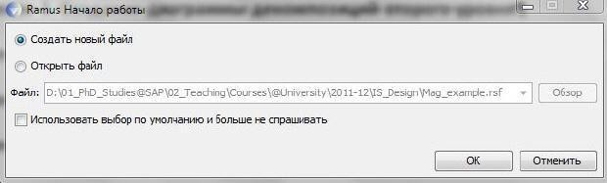

**Рис. 1.** Диалоговое окно начала работы в Ramus

1. Внесите имя автора, название проекта (например, *Проектирование деятельности предприятия*), название модели (*Структурная модель IDEF0*) и выберите опцию «IDEF0». На следующем шаге укажите, что модель используется, например*, «отделом стратегического планирования и развития».* В описании проекта укажите *«Это учебная модель, описывающая деятельность компании ИВТ-Софт»*, и перейдите к следующему шагу.
2. Раздел «Классификаторы» оставьте незаполненным и нажмите «Дальше».
3. В следующем диалоговом окне нажмите «Окончить» и перейдите к рабочему интерфейсу программы.
4. Через меню «Диаграмма» -> «Свойства модели» можно отредактировать мета-данные модели, а именно: название модели, описание, место ее использования.
5. Активируйте окно модели, кликнув на область моделирования. Создайте контекстную диаграмму, нажав на кнопку .



1. Перейдите в режим редактирования контекстной диаграммы, нажав правой кнопкой мыши на объекте и выбрав опцию «Редактировать активный элемент». В закладке

«Название» введите «*Деятельность компании*». Во вкладке «Описание» введите «*Текущие бизнес-процессы компании*». ☝ Внимание: вкладка «Описание» может быть недоступна в некоторых версиях!

1. Создайте стрелки на контекстной диаграмме в соответствие с информацией, приведенной в таблице 1. Для создания стрелок необходимо перейти в режим построения стрелок с помощью кнопки , навести курсор на исходную точку стрелки (левая, верхняя и нижняя граница области построения модели или правая граница контекстной диаграммы); после того, как область будет подсвечена черным цветом, кликнуть один раз и аналогичным образом обозначить конец стрелки (правая, верхняя и нижняя граница контекстной диаграммы или правая граница области построения модели). Перемещать стрелки и их названия можно по принципам стандартного механизма drag&drop.



### Описание стрелок контекстной диаграммы Табл. 1

|  |  |  |
| --- | --- | --- |
| НАЗВАН ИЕ | СМЫСЛОВАЯ НАГРУЗКА | ТИП |
| Бухгалтерская система | Оформление счетов, оплата счетов, работа с заказами | Механизм |
| Звонки клиентов | Запросы информации, заказы, техническая  поддержка и т.д. | Вход |
| Правила и процедуры | Правила продаж, инструкции по сборке, процедуры тестирования, критерии производительности и т.д. | Управляющее воздействие |
| Проданные продукты | Настольные и портативные компьютеры | Выход |

Результат построения контекстной диаграммы по результатам Упражнения 1:

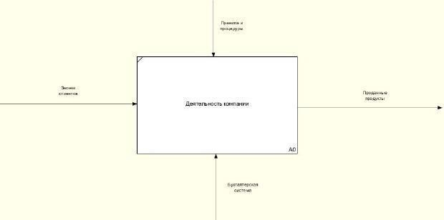

**Рис. 2.** Контекстная диаграмма

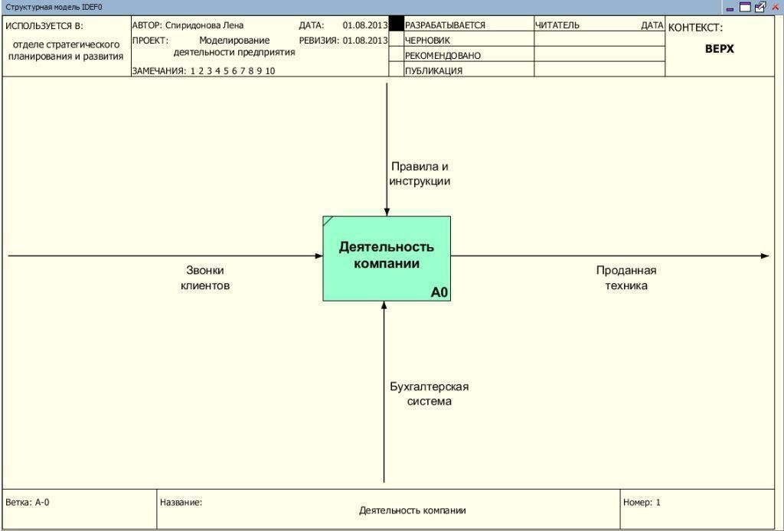

**Рис. A. *Скриншот упр.1.*** Контекстная диаграмма

## Упражнение 2. Создание диаграммы декомпозиций

1. Выберите кнопку перехода на уровень ниже в панели инструментов.



1. В диалоговом окне укажите число работ на диаграмме нижнего уровня - «3», а нотацию декомпозиции - IDEF (рис. 3), затем нажмите «**ОК**». Автоматически будет создана диаграмма декомпозиции.

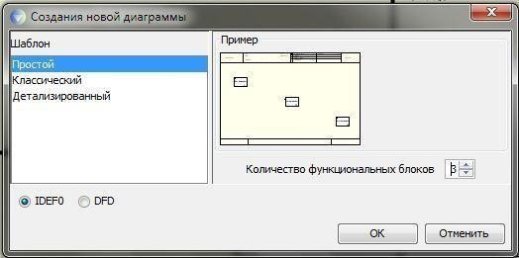

**Рис. 3.** Диалоговое окно декомпозиции работ

1. Правой кнопкой мыши щелкните по 1-ой работе, выберите «Редактировать активный элемент» и на вкладке «Название» укажите имя работы. Повторите операцию для всех трех работ, а также внесите их описание в соответствующую вкладку на основе данных таблицы (табл. 2). ☝ Обратите внимание, что вкладка «Описание» может быть недоступна в некоторых версиях!

Описание работ декомпозиции первого уровня **Табл. 2**

|  |  |
| --- | --- |
| НАЗВАНИЕ | ОПИСАНИЕ |
| Продажи и маркетинг | Телемаркетинг, презентации, выставки |
| Сборка и тестирование  компьютеров | Сборка и тестирование настольных и  портативынх компьютеров |
| Отгрузка и получение | Отгрузка заказов клиентам и получение компонентов от поставщиков |

1. Перейдите в режим рисования стрелок. Произведите связывание граничных стрелок с функциональными объектами, как показано на рис. 4. Для связывания граничных стрелок наводите курсор на сами стрелки, а не на границы области построения моделей.

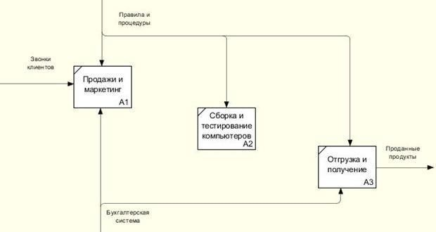

**Рис. 4.** Связывание граничных стрелок на диаграмме декомпозиции A0

1. Правой кнопкой мыши щёлкните по ветви стрелки «Сборка и тестирование компьютеров», переименуйте ее в «Правила сборки и тестирования» ( рис. 5).
2. Правой кнопкой мыши щелкните по ветви стрелки механизма работы «Продажи и маркетинг» и переименуйте ее в «Система оформления заказов» ( рис. 5)

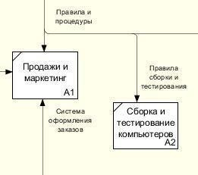

**Рис. 5.** Присвоение названий ветвям стрелок диаграммы декомпозиции A0

1. Создайте новые внутренние стрелки, как показано на рис. 6:

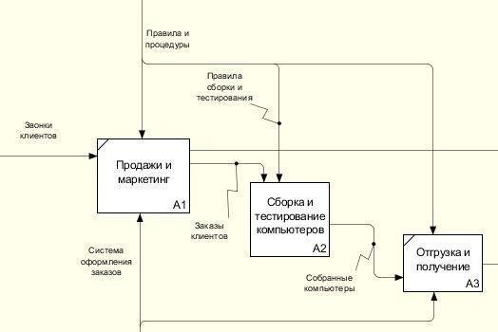

**Рис. 6.** Внутренние стрелки диаграммы декомпозиции A0

1. Создайте стрелку обратной связи (по управлению) «Результаты сборки и тестирования», идущую от работы «Сборка и тестирование компьютеров» к «Продажи и маркетинг». Измените стиль стрелки - толщину (правая кнопка мыши -> «Редактировать активный элемент» -> вкладка «Линия»). Методом drag&drop можно переносить стрелки и их названия. При необходимости можно установить «тильду» (опция контекстного меню при нажатии на стрелке правой кнопкой мыши) для явной связи стрелки и подписи к ней (см. рис. 7).

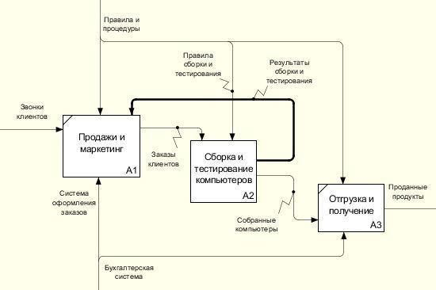

**Рис. 7.** Результаты редактирования стрелок на диаграмме декомпозиции A0

1. Создайте новую граничную стрелку «Маркетинговые материалы», выходящую из работы «Продажи и маркетинг». Эта стрелка автоматически не попадает на диаграмму верхнего уровне и имеет квадратные скобки у окончания . Щелкните правой кнопки мыши по квадратным скобкам и выберите в контекстном меню «Туннель» (см. рис. 8) одну их двух опций: «Создать стрелку» или «Обозначить туннель круглыми скобками»; в данном случае - лучше первый вариант.

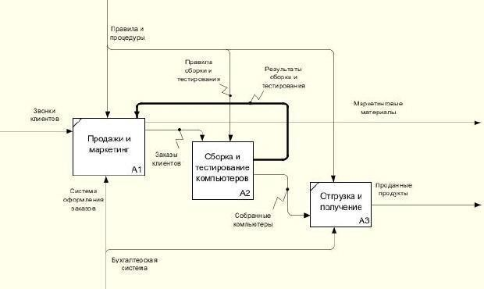

**Рис. 8.** Результат туннелирования стрелок

По результатам выполнения упражнения 2 должны получиться следующие экранные формы (рис. В и рис. С):

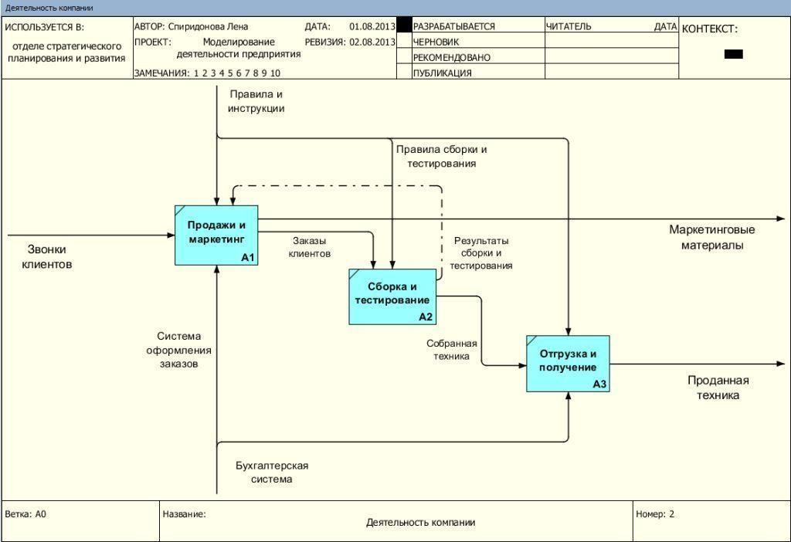

**Рис. В. *Скриншот упр.2.*** Диаграмма декомпозиций

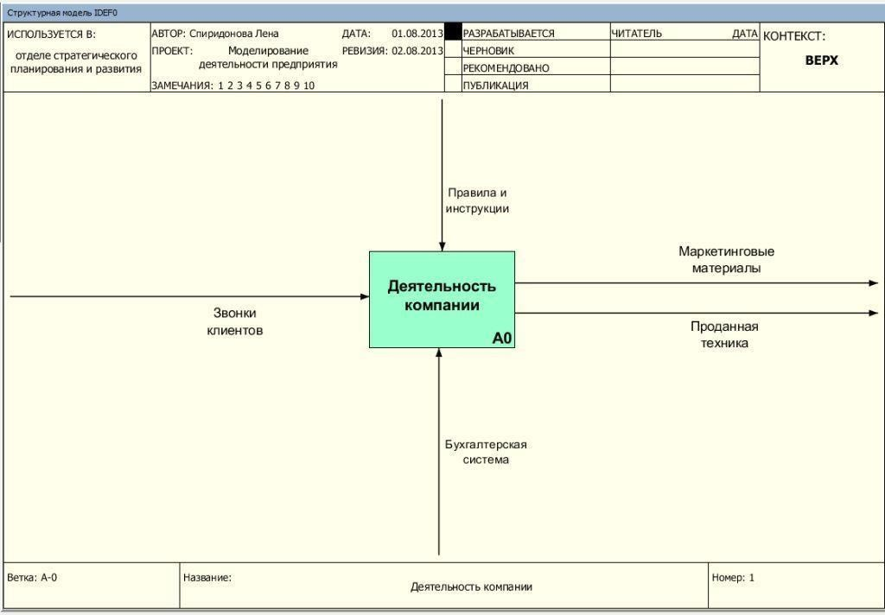

**Рис. С. *Скриншот упр.2.*** Контекстная диаграмма

## Упражнение 3. Создание диаграммы декомпозиций второго уровня

Задача: декомпозировать работу «Сборка и тестирование компьютеров».

В результате проведенного анализа получена следующая информация об этом процессе:

* Производственный отдел получает заказы от отдела клиентов по мере их поступления.
* Диспетчер координирует работу сборщиков, сортирует заказы, группирует и дает указания на отгрузку компьютеров, когда они готовы.
* Каждые 2 часа диспетчер группирует заказы - отдельно для настольных компьютеров и ноутбуков - и направляет их на участок сборки.
* Сотрудники участка сборки собирают компьютеры согласно спецификациям заказа и инструкциям по сборке. Когда группа компьютеров, соответствующая группе заказов, собрана, она направляется на тестирование. Тестировщик тестируют каждый компьютер и, в случае необходимости, заменяет неисправные компоненты.
* Тестировщики направляют результаты тестирования диспетчеру, который на основании этой информации принимает решение о передаче компьютеров, соответствующих группе заказов, на отгрузку.

Последовательность действий:

1. На основе информации из таблиц 3 и 4 внесите новые работы и стрелки на диаграмму декомпозиции A2. Для этого сначала следует скорректировать положение уже существующих стрелок (их начало или окончание - одна из границ диаграммы), затем построить туннелированные стрелки, а затем - все остальные.

Описание функциональных блоков диаграммы декомпозиции A2 **Табл.**

### 3

|  |  |
| --- | --- |
| НАЗВАНИЕ  ФУНКЦИО-НАЛЬНОГО БЛОКА | ОПИСАНИЕ |
| Расписание и управление сборкой и тестированием | Просмотр заказов, установка и отслеживание расписания выполнения заказов, просмотр результатов  тестирования, формирования групп заказов на сборку и отгрузку |
| Сборка настольных  компьютеров | Сборка настольных компьютеров в соответствии с  инструкциями и указаниями диспетчера |
| Сборка ноутбуков | Сборка ноутбуков в соответствии с инструкциями и указаниями диспетчера |
| Тестирование | Тестирование компьютеров и ноутбуков. Замена неработающих компонентов. |

Описание стрелок диаграммы декомпозиции A2 **Табл. 4**

|  |  |  |  |  |
| --- | --- | --- | --- | --- |
| НАЗВАНИЕ СТРЕЛКИ | НАЧАЛО СТРЕЛКИ | ТИП НАЧАЛА СТРЕЛКИ | ОКОНЧАНИЕ СТРЕЛКИ | ТИП ОКОНЧАНИЯ  СТРЕЛКИ |
| Заказы клиентов (стрелка уже есть!) | Граница  диаграммы | Управляющее воздействие | Отслеживание расписания и управление  сборкой и тестированием | Управляющее воздействие |
| Правила сборки и тестирования (стрелка уже есть!) | Граница  диаграммы |  | Сборка настольных  компьютеров | Управляющее воздействие |
| Сборка ноутбуков |
| Тестирование |
| Результаты сборки и тестирования (стрелка уже есть!) | Сборка  настольных компьютеров | Выход | Граница  диаграммы | Выход |
| Сборка ноутбуков |
| Тестирование компьютеров |
| Собранные  компьютеры (стрелка уже есть!) | Тестирование компьютеров | Выход | Граница  диаграммы | Выход |
| Компоненты | Туннелиро-ван ная стрелка | Вход | Сборка настольных  компьютеров | Вход |
| Сборка ноутбуков | Вход |
| Тестирование | Вход |

|  |  |  |  |  |
| --- | --- | --- | --- | --- |
| Персонал производственного отдела | Туннелиро-ван ная стрелка | Механизм | Сборка  настольных компьютеров | Механизм |
| Сборка ноутбуков | Механизм |
| Диспетчер | Персонал производствен ного отдела | Механизм (ветка стрелки) | Отслеживание расписания и управление  сборкой и тестированием | Механизм |
| Тестировщик | Персонал  производствен ного отдела | Механизм (ветка стрелки) | Тестирование | Механизм |
| Заказы на настольные компьютеры | Отслеживание расписания и управление  сборкой и тестированием | Выход | Сборка настольных компьютеров | Управляющее воздействие |
| Заказы на ноутбуки | Отслеживание расписания и управление  сборкой и тестированием | Выход | Сборка компьютеров | Управляющее воздействие |
| Настольные компьютеры | Сборка  настольных компьютеров | Выход | Тестирование | Вход |
| Ноутбуки | Сборка ноутбуков | Выход | Тестирование | Вход |
| Результаты тестирования | Тестирование компьютеров | Выход | Отслеживание расписания и управление  сборкой и тестированием | Вход |
| Указание передать компьютеры на отгрузку | Отслеживание расписания и управление  сборкой и тестированием | Выход | Тестирование | Управляющее воздействие |

1. Произведите туннелирование и связку граничных стрелок, где это необходимо (если выбрать «создать стрелку», она появится на диаграмме более высокого уровня). Результат выполнения упражнения 3 представлен на рис. 9 и рис. D.

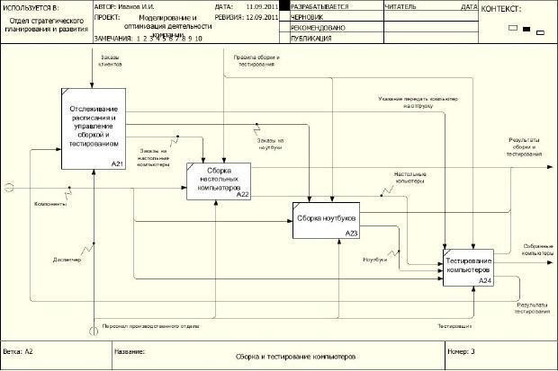

**Рис. 9.** Результат декомпозиции процесса Сборка и тестирование

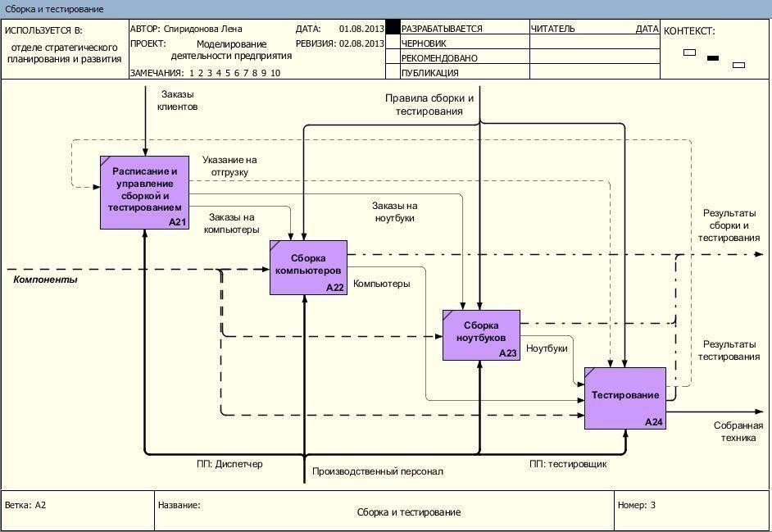

**Рис. D. *Скриншот упр.3.*** Декомпозиция 2-го уровня

После туннелирования соответствующих стрелок диаграммы более высокого уровня примут вид как на рис. E и рис. F соответственно:

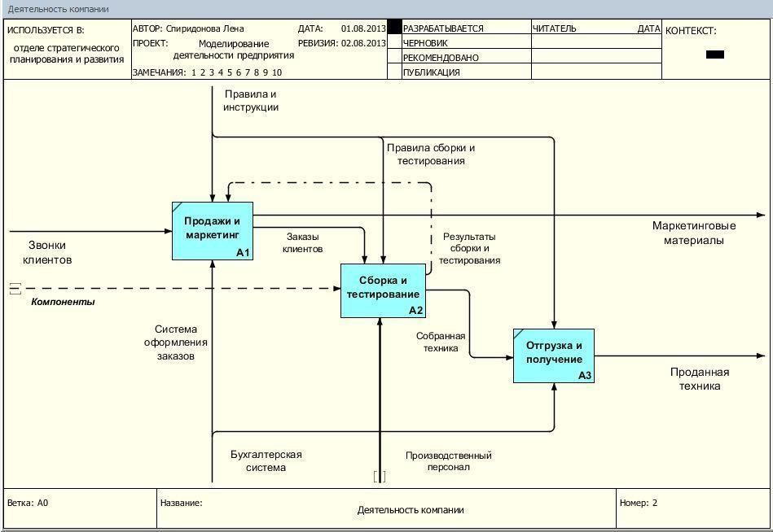

**Рис. E. *Скриншот упр.3.*** Декомпозиция 1-го уровня

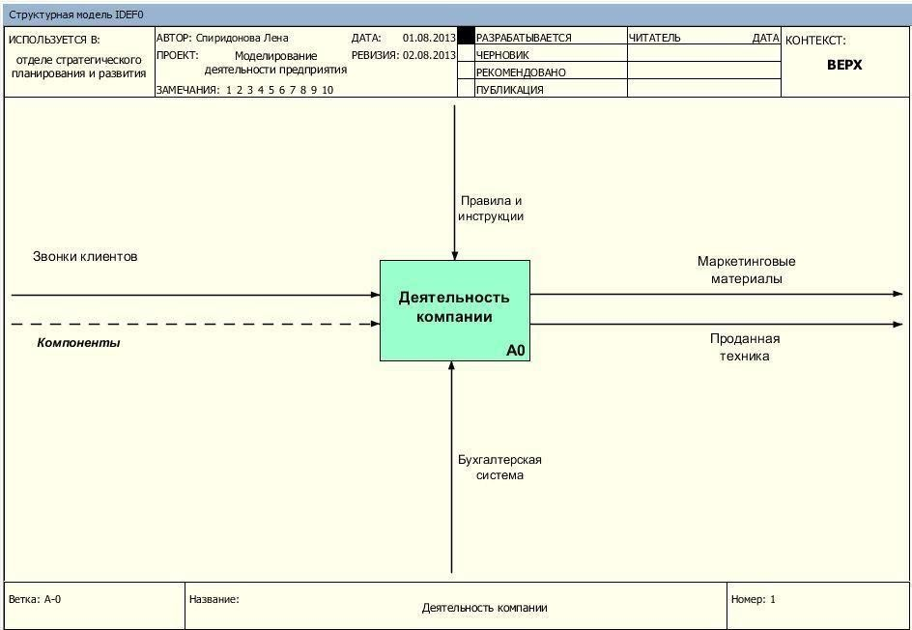

**Рис. F. *Скриншот упр.3.*** Контекстная диаграмма

## Упражнение 4. Создание диаграммы DFD

Задача: создать DFD-диаграмму процесса «Оформление заказов» Последовательность действий:

1. Создайте новую контекстную диаграмму для уже рассмотренного предприятия по сборке компьютеров и ноутбуков: Файл -> Новый проект (См. Упражнение 1, пп. 1-7). На данном этапе можно ограничиться созданием прямоугольника, не проводя никаких стрелок. На соответствующем шаге (См. п. 3 Упражнения 1) создайте классификаторы (☝ для создания диаграммы потребуются только их названия!):
   * *Список клиентов*
   * *Список компонентов и конфигураций*
   * *Список заказов*
   * *Список заявок*
2. Декомпозируйте созданную контекстную диаграмму «Оформление заказов» (См. Упражнение 2, пп. 1-2), для чего в диалоговом окне выберите количество элементов декомпозиции - 2, тип диаграммы - DFD. Нажмите «ОК» и внесите в диаграмму DFD имена работ:
   * *Проверка и внесение клиента*
   * *Внесение заказа*
3. Внесите в модель соответствующие хранилища данных при помощи кнопки (Редактировать элемент -> на закладке «Объект» нажать «Задать DFD объект» -> выбрать соответствующий классификатор). Также можно ввести внешнюю ссылку (на внешний объект) «Заявки», используя кнопку (☝ название самого внешнего объекта ввести не всегда возможно).



1. На основе следующей информации постройте DFD-модель процесса «Оформление заказов»:

* Процесс «Оформление заказов» состоит из двух подпроцессов: внесение (и проверка данных) клиентов и внесение заказов. Для выполнения этих процессов необходим список клиентов, список продукции (отдельных компонентов и стандартных конфигураций) и для регистрации результатов выполнения процессов реестр списка заказов. Проверка и внесение клиентов в базу данных клиентов осуществляется на основе информации из заявок на заказ, принятых оператором по телефону, а также после анализа информации в списке клиентов.
* Внесение заказов производится только при наличии информации о соответствующем клиенте в списке клиентов и только на те товары, которые занесены в актуальный список компонентов и конфигураций компании. Существуют возможность использовать ранее созданные заказы, сохраненные в списке заказов.
* Имейте в виду, что связь между некоторыми функциональными объектами и хранилищами данных может быть двунаправленной (исходящая и входящая стрелки)!

1. Сверьте построенную Вами модель с моделью на рисунке (см. рис. 10) и объясните полученное несоответствие в случае его наличия.

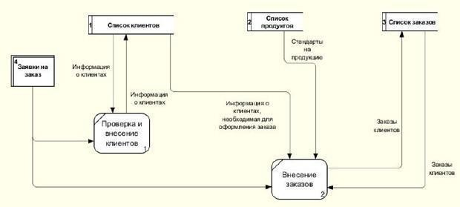

**Рис. 10.** DFD-диаграмма декомпозиции процесса оформления заказа Экранная форма результата выполнения упражнения 4 - на рис. G:

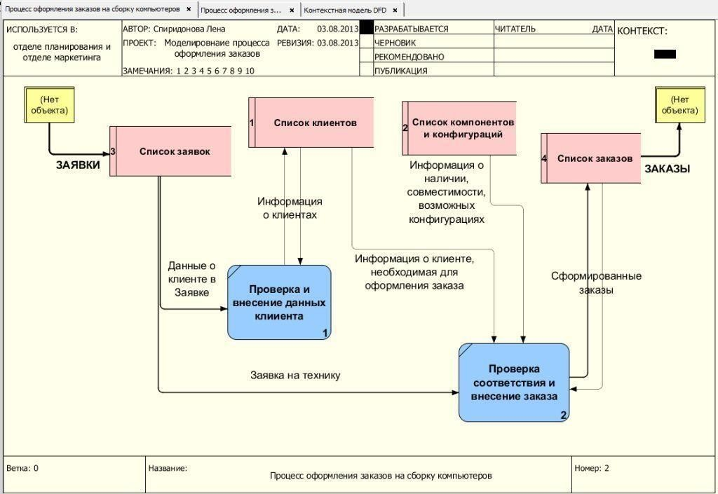

**Рис. G. *Скриншот упр.4.*** DFD-диаграмма с внешними объектами

☝ Не обязательно использовать на DFD-диаграмме внешние объекты, можно использовать внешние (граничные) стрелки - см. рис. H:

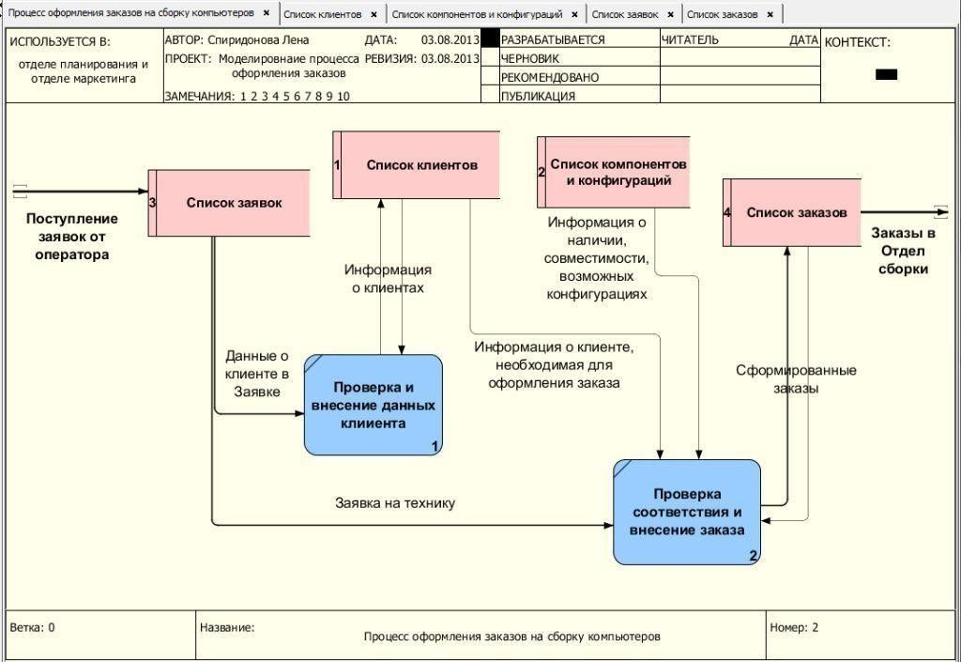

**Рис. H. *Скриншот упр.4.*** DFD-диаграмма с граничными стрелками

Тогда, после туннелирования внешних стрелок, IDEF-диаграмма более высокого уровня примет вид как на рис. I:

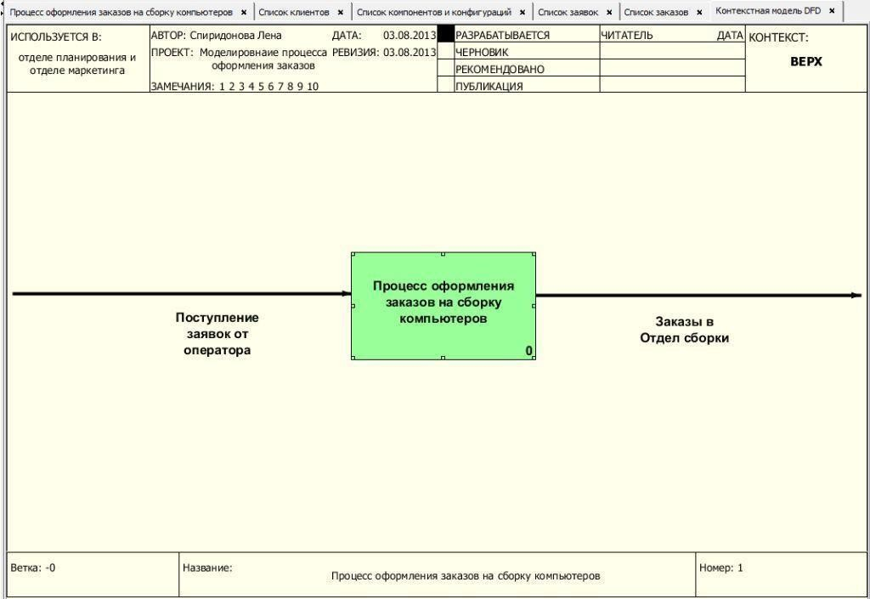

**Рис. I. *Скриншот упр.4.*** Контекстная диаграмма

**ПРИМЕР выполнения** Практического задания № 1 см.:

✔ в учебном пособии:

Проектирование информационных систем : практикум / сост. Е. М. Спиридонова ; Яросл. гос. ун-т им. П. Г. Демидова. — Ярославль : ЯрГУ, 2017. — 24 c.

✔ или в электронном виде:

1. в Электронной библиотеке учебных материалов ЯрГУ:

Проектирование информационных систем : практикум / сост. Е. М. Спиридонова ; Яросл. гос. ун-т им. П. Г. Демидова. — Ярославль : ЯрГУ, 2017. — 21 c. [Электронный ресурс] <http://www.lib.uniyar.ac.ru/edocs/iuni/20170403.pdf>

1. в ЭУК «Проектирование ИС» в Электронном университете Moodle ЯрГУ (после регистрации и записи на курс).

### Критерии оценивания:

Если все (4) «упражнения» выполнены верно, диаграммы построены без ошибок, наглядны и «читабельны», отчет оформлен в соответствии с требованиями - **10** баллов.

Балл снижается:

* за каждое невыполненное упражнение - «–2» балла;
* за грубые ошибки в диаграммах (какой-то блок или стрелка отсутствуют) - «–1» балл;
* за менее существенные ошибки (стрелка не туннелирована, или, например, должна быть «входящей», а отображается как «управляющая») - «–0,5» балла;
* диаграммы не «читабельны» (мелкий шрифт, плохой контраст) - «–0,5» балла;
* в Отчете нет нужной диаграммы (хотя понятно, что она была построена, т.к. нельзя, например, построить диаграмму D, не выполнив В) - «–1» балл (за каждую);
* Отчет оформлен не по «правилам» (диаграммы расположены не по порядку, есть

«лишние» скриншоты, отсутствуют «идентификационные» надписи) - «–1» балл.

Практическое задание №2

# Рецензирование Тех.Задания

Есть несколько вариантов реальных Технических Заданий (ТЗ) на разработку той или иной информационной системы (ИС). В них есть «ошибки» (часть допущены разработчиками, часть - внесены «в учебных целях», для проверки внимательности):

* «существенные» (принять ТЗ с ними - нельзя!) - несоответствия в датах, отсутствие подписей ответственных лиц, пропуск некоторых важных разделов и подразделов;
* «менее значимые» (требуют исправления, но не влияют на суть ТЗ) - опечатки в технических характеристиках, физических единицах измерения и т.п.; отсутствие

некоторых, не очень значимых пунктов (например, списка сокращений) и подпунктов; изменение «порядка» следования отдельных пунктов.

* «незначительные» - дублирование одной и той же информации в разных пунктах, использование разных обозначений и аббревиатур для одних и тех же объектов, некоторые стилистические погрешности (и изредка - и орфографические ошибки).

На данный момент есть 8 вариантов ТЗ (разного «содержания» и «объема»):

* на создание автоматизированной информационной системы (АИС) «Платежи и взаиморасчеты с кредиторами» - 19 стр.;
* на создание и внедрение информационно-аналитической системы (ИАС) «Открытый бюджет Тульской области» - 84 стр.;
* четыре однотипных - на создание АИС финансово-экономического анализа … области (Новосибирск, Оренбург, Пенза, Тамбов) - 43-44 стр.
* на создание АИС планирования расходной части бюджета для Министерства финансов Оренбургской области - 35 стр.;
* на создание АИС прогноза и планирования бюджета для Министерства финансов Пензенской области - 40 стр.

Варианты распределяются между студентами либо случайным образом, либо по алфавиту (и/или гендерному признаку).

Задание:

Необходимо проверить выбранное ТЗ на соответствие ГОСТу (если пропущены какие-то важные пункты, желательно обосновать их необходимость и/или указать возможные негативные последствия); выявить несоответствия и ошибки (в датах-цифрах, технических характеристиках, единицах измерения и т.п.).

Объем рецензии: 1-2 стр. формата А4.

### Критерии оценивания:

Выявлены все «существенные», все «менее значимые» и бОльшая часть

«незначительных» ошибок; есть обоснования необходимости включения отсутствующих элементов, указаны возможные негативные последствия их отсутствия и/или выявленных несоответствий; соблюдается логика и последовательность подачи материла; рецензия хорошо оформлена, не содержит стилистических и орфографических ошибок - **10 баллов**.

Балл снижается:

* + за отсутствие обоснования / описания негативных последствий - «–2» балла;
  + если не выявлены «существенные» ошибки - «–1» балл (за каждую);
  + если не выявлены «менее значимые»:
    - ошибки в физических единицах измерения - «–1» балл (за все),
    - ошибки в технических характеристиках - «–1» балл (за все),
    - за остальные - по «–0,5» балла;
  + если не выявлены более, чем половина «незначительных» - «–1» балл;
  + за сумбурность, отсутствие порядка и логики изложения - «–1» - «–2» балла;
  + за стилистические и орфографические ошибки - «–1» балл.

Пример Практического задания №3

# Учебный проект

**«Разработка ИС Интернет–магазина»**

Часть **1**. **Структурный анализ**

Задание 1.1.

**Анализ результатов предварительного обследования**

В процессе выполнения этого задания необходимо провести анализ и оформление результатов обследования деятельности /будущего/ Интернет-магазина, и на основе этого анализа разработать документы, необходимые для настройки типовой ИС.

По итогам проведения обследования обычно формируются следующие документы:

* + Предварительная информация.
  + Видение выполнения проекта и границы проекта.
  + Отчет об обследовании.

### Предварительная информация

Предполагается, что в начале обследования проведен предварительный сбор информации о компании, по итогам которого получены следующие данные:

− Краткая информация о компании (*профиль клиента*);

− Цели проекта;

− Подразделения и пользователи системы.

На основе предварительной информации формируется и согласовывается с Заказчиком общее представление о разрабатываемом Проекте.

**Видение выполнения проекта и границы проекта** - документ, который кратко описывает в каких подразделениях и в какой функциональности будет внедряться ИС.

Затем выполняется детальное обследование предприятия, результаты которого оформляются в виде отдельного документа - Отчета об обследовании.

**Отчет об обследовании** должен содержать следующие разделы (в табл.):

|  |  |  |  |  |
| --- | --- | --- | --- | --- |
| **Разделы** | **Содержание разделов** | | | |
| * **Анализ**   **существующего уровня автоматизации** | Создается список программного обеспечения, используемого в  компании, и приводятся данные об использования этих пакетов в каждом из подразделений организации. | | | |
| * **Общие требования к ИС** | Формулируются общие  разрабатываемой системы. | требования | к | функциональности |
| * **Формы документов** | Перечень и структура  формироваться системой. | документов, |  | которые должны |
| * **Описание системы учета** | Описание системы учета включает в себя следующие документы:  − учетная политика компании;  − план счетов и используемых аналитик;  − список типовых хозяйственных операций и их отражение в проводках. | | | |
| * **Описание справочников** | По каждому справочнику, проектируемому в системе, дается описание необходимой иерархической структуры. | | | |

|  |  |
| --- | --- |
| * **Организационная диаграмма** | Организационная диаграмма используется для отражения организационной структуры подразделений организации и их зон  ответственности. |
| * **Описание состава автоматизируемых бизнес-процессов** | Все бизнес-процессы компании должны быть перечислены в общем списке и каждый должен иметь свой уникальный номер. |
| * **Описание**   **бизнес-процессов (*книга бизнес-процессов*)** | Далее в отчет об обследовании включается книга бизнес- процессов, содержащая подробное описание автоматизируемых бизнес-процессов. Модели бизнес-процессов позволяют выделить отдельные операции, выполнение которых должно  поддерживаться разрабатываемой ИС. |

На последнем этапе осуществляется отображение модели предметной области на функциональность типовой системы - выбираются модули системы для поддержки выделенных операций, определяются особенности их настройки, выявляется необходимость разработки дополнительных программных элементов.

Примечание:

Для построения организационной диаграммы можно использовать:

* + Автофигуры MS Word,
  + встроенный в MS Power Point редактор диаграмм,
  + MS Visio: Закладка Файл; Создать; Категории шаблонов: Бизнес; Организационная диаграмма (или Мастер организационных диаграмм).

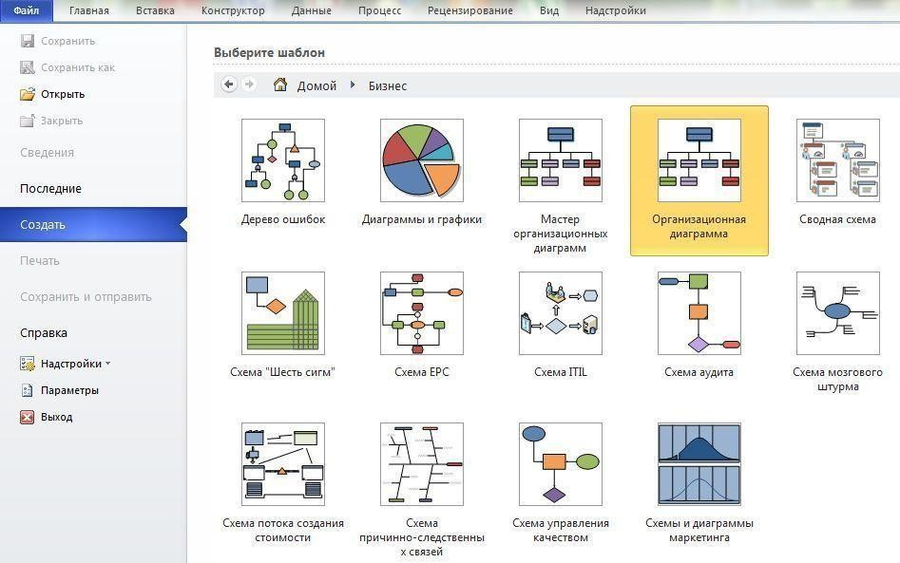

Задание 1.2.

## Формирование списка бизнес-процессов и построение моделей

На основании описания деятельности компании выделите основные бизнес- процессы (это уже должно быть сделано в Задании 1.1., п.3.7) и занесите их в Таблицу бизнес-процессов (см. Приложение А). Номер бизнес-процесса составляется из букв и цифр таким образом, чтобы интуитивно был понятен его смысл.

Используя методологию IDEF0 **постройте модель** ОДНОГО из выделенных бизнес-процессов **средствами Ramus**. Необходимые уровни декомпозиции и степень детализации определите самостоятельно.

Примечание:

Для более детального рассмотрения в данном упражнении рекомендуется взять процесс, связанный с закупкой продукции у поставщиков (один из основных для любого Интернет-магазина).

☝ **Составьте** подобное **детальное описание процесса** Закупок для своего Интернет-магазина **и** в соответствии с ним (**самостоятельно!**) **постройте диаграммы**.

Задание 1.3.

## Формирование функциональных требований к фрагменту ИС

Все операции, участвующие в выбранном (в Задании 1.2) процессе и отраженные на диаграмме нижнего уровня, занесите в **Таблицу описания операций**:

|  |  |  |  |  |  |  |  |
| --- | --- | --- | --- | --- | --- | --- | --- |
| **Диаграмма и номер на диаграмме** | **Операция** | **Испол-н итель** | **Как часто** | **Входящие документы (документы- основания)** | **Исходящий документ**  **(составляемый документ)** | **Проводка (дебет, кредит, аналитика,**  **сумма)** | **Коммен- тарий** |
| 1 | 2 | 3 | 4 | 5 | 6 | 7 | 8 |

Примечание:

На практике Таблица описания операций будет в дальнейшем использоваться для проецирования перечисленных в ней операций на информационную систему.

Порядок заполнения Таблицы:

В таблицу последовательно внесите операции бизнес-процесса.

* 1. В графе 1 проставьте краткое наименование диаграммы, соответствующее названию процесса *(в рассматриваемом примере - 1-Пл_Зак)*. Кроме того, в этой же графе укажите номер операции, соответствующий изображению на диаграмме действий .
  2. В графу 2 из диаграммы действий перенесите наименование операции.
  3. В графе 3 укажите исполнителя операции. *(В рассматриваемом бизнес- процессе исполнителями операций являются менеджер Отдела маркетинга, менеджер Отдела закупок, менеджер Отдела логистики.)*
  4. В графе 4 укажите, с какой частотой выполняется каждая операция. Проставьте частоту выполнения операций в соответствии с общим описанием бизнес- процесса. Данная информация фиксируется в ходе обследования компании. Это может быть «еженедельно», «ежесуточно», «1-2 раза в месяц» или даже «100 раз в день»!

☺ При проектировании или выборе системы данные из графы «Как часто» определяют требования к быстродействию системы, а также к параметрам сетевого варианта системы.

* 1. В графу 5 занесите наименования документов, на основании которых осуществляется выполнение операции (входящие документы).
  2. В графе 6 укажите наименования документов, которые создаются в результате выполнения операции (исходящие документы). В отдельных случаях входящие

и исходящие документы могут совпадать. Например, для операции «Направление заказа поставщику» входящим и исходящим документом будет «Заказ поставщику».

* 1. Если на основании операции формируется бухгалтерская проводка (и если Вы ее точно знаете!), то она указывается в графе 7. (*В рассматриваемом примере нет операций, по которым бы формировались проводки.)*
  2. Графа 8 предназначена для произвольной дополнительной информации.

Задание 1.4.

## Формирование таблицы описания документов

Все документы, участвующие в выбранном бизнес-процессе и фигурирующие в Таблице описания операций (Задание 1.3), отразите в **Таблице описания документов**:

|  |  |  |  |  |  |  |  |
| --- | --- | --- | --- | --- | --- | --- | --- |
| **Диаграмма и номер операции на**  **диаграмме** | **Составляе- мый**  **документ (исходящий документ)** | **Операция** | **Кто**  **составляет (испол-нит ель)** | **Как часто** | **Документы- основания (входящие документы)** | **Реестр, в котором регистри- руется**  **документ** | **Коммен-т арий** |
| 1 | 2 | 3 | 4 | 5 | 6 | 7 | 8 |

Примечание:

После того, как будут описана документы, можно приступать к их разработке в ИС. Конкретные формы документов в рамках данного курса не рассматриваются; на практике же создается Альбом форм, являющийся Приложением в Таблице описания документов.

Порядок заполнения Таблицы:

Таблица описания документов получается по сути «редактированием» (перестановкой столбцов и объединением строк) Таблицы описания операций.

Особенности Таблицы описания документов заключаются в следующем:

* + В графе 2 не должно быть повторяющихся наименований документов. Если один и тот же документ является исходящим на различных операциях, то он ОДИН раз указывается в графе 2 «Составляемый документ», а в графе 3 «Операция» ему будет соответствовать несколько операций. Аналогично - по наименованию документа - следует объединить записи и в других графах.
  + В графе 7 указывается наименование реестра, в котором регистрируется создаваемый документ. Наименование реестру присваивается, как правило, по наименованию документа. Например, если документ - «Заказ», то - «Реестр заказов», или если документ - «Прайс-лист», то - «Реестр прайс-листов» и т.п.

**ПРИМЕР выполнения** Практического задания 3.1. «Структурный анализ» см.:

✔ в учебном пособии:

Проектирование информационных систем : часть 2 : практикум / сост. Е. М. Спиридонова ; Яросл. гос. ун-т им. П. Г. Демидова. — Ярославль : ЯрГУ, 2018. — 48 c.

✔ или в электронном виде:

1. в Электронной библиотеке учебных материалов ЯрГУ:

Проектирование информационных систем : часть 2 : практикум / сост. Е. М. Спиридонова ; Яросл. гос. ун-т им. П. Г. Демидова. — Ярославль : ЯрГУ, 2018. — 47 c. [Электронный ресурс] <http://www.lib.uniyar.ac.ru/edocs/iuni/20180405.pdf>

1. в ЭУК «Проектирование ИС» в Электронном университете Moodle ЯрГУ (после регистрации и записи на курс).

### Критерии оценивания:

Если все (4) задания выполнены верно, составлено логичное и детальное описание

предприятия и рассматриваемого процесса, диаграммы построены без ошибок, наглядны и

«читабельны», все таблицы заполнены верно (в них отражены все операции и документы), отчет оформлен в соответствии с требованиями - **20** баллов.

Балл снижается:

* + за невыполненные задания: 1.1 и 1.2 - «–6» баллов, 1.3 и 1.4 - «–4» балла;
  + за отсутствие диаграмм в задании 1.2 - - «–3» балла;
  + за отсутствие части диаграмм (контекстной или 2-го уровня) - «–1»-«–2» балла;
  + за грубые ошибки в диаграммах IDEF0 (в задании 1.2) - «–1» балл;
  + за менее существенные ошибки в диаграммах - «–0,5» балла;
  + диаграммы не «читабельны» - «–0,5» балла;
  + «ошибки» в таблицах в заданиях 1.3 и 1.4 (отсутствуют некоторые операции и/или документы) - «–1» балл;
  + за нарушения нумерации операций и/или документов в таблицах (задания 1.3 и 1.4) по сравнению с диаграммами (задание 1.2) - «–0,5» балла;
  + отчет оформлен небрежно - «–1» балл.
  + за сумбурность, отсутствие порядка и логики изложения - «–1» - «–2» балла;
  + за стилистические и орфографические ошибки - «–0,5» - «–1» балл.

Часть **2**. **Объектный анализ**

Задание 2.1.

## Формирование физической диаграммы

Составьте физическую диаграмму в соответствии с описанием деятельности Вашего Интернет-магазина.

Примечание:

На **физической диаграмме** рассматриваемая компания изображается прямоугольником. Для отображения контрагентов используются графический символ ***Actor*** (стилизованная фигурка человечка). Для изображения связей между компанией и контрагентами используются прямые линии (***Communications***). Взаимоотношения компании и внешних контрагентов должны быть поименованы, чтобы были понятны функции контрагентов по отношению к компании.

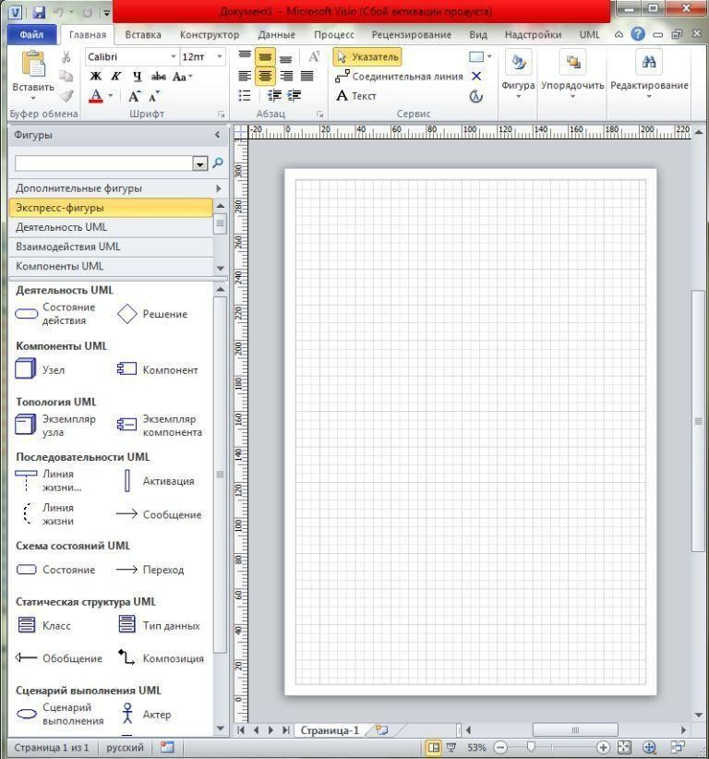

**Создание физической диаграммы в MS Visio 2010.**

Скачайте и установите **MS Visio**. Запустите программу.

1. В появившемся окне в **Категориях шаблонов** необходимо выбрать **Программы и базы данных**, а в открывшемся перечне шаблонов - **Схема модели UML**. В результате на экране появится окно, в левой части которого будет отображен набор графических символов, а в правой части лист для рисования диаграммы (рис.1):

**Рис.1.** Общий вид окна **MS Visio 2010**

1. Для изображение прямоугольника на панели инструментов «Сервис» закладки «Главная» найдите и зафиксируйте щелчком мышки пиктограмму с изображением прямоугольника (см. на рис.1 - вверху, примерно над серединой клетчатого листа). Затем, при нажатой правой клавиши мышки вы сможете нарисовать произвольного размера прямоугольник.
2. Введите наименование рассматриваемой компании в нарисованный прямоугольник, щелкнув мышкой по прямоугольнику. Обратите внимание на то, что при этом должна быть активна пиктограмма «**А** - Текст» на той же панели инструментов.

☝ Размер шрифта можно увеличить, выбрав нужный на панели инструментов «Шрифт».

4.

Для изображения на диаграмме контрагентов, следует воспользоваться графическим

символом с изображением человечка (см. на рис.1 - в левой части, внизу, «Актер»). Графический символ переносится на рабочее поле мышкой при нажатой правой клавише.

☝ Для последующего перемещения графических символов по рабочему полю (и изменения их размеров) необходимо зафиксировать пиктограмму с изображением белой стрелки «Указатель», размещенную на панели инструментов «Сервис» (см. на рис.1 - вверху, ближе к левому краю клетчатого листа). Только после этого графический символ будет доступен для перемещения его мышкой.

1. Соедините линиями изображение каждого контрагента с прямоугольником. Для этого на той же панели инструментов щелчком мышки зафиксируйте пиктограмму «Соединительная линия» с изображением линии (см. на рис.1 - вверху, под пиктограммой «Указатель»), и при нажатой левой клавише мышке осуществите соединение фигур.

☝ Вид линии можно поменять, щелкнув по ней правой кнопкой мыши и выбрав, например,

«Прямая соединительная линия».

1. Далее необходимо внести наименования контрагентов («Покупатели», «Поставщики» и т.п.). Для внесения надписей на диаграмме необходимо зафиксировать пиктограмму «**А** - Текст», щелкнуть мышкой на изображении человечка (курсор при этом установится на поле с надписью

«Актер») и ввести в это поле наименование контрагента.

1. Аналогичным образом внесите надписи к линиям соединения фирмы и контрагентов,

«подобрав» их расположение и размер шрифта таким образом, чтобы надписи были читабельными.

Задание 2.2.

## Формирование списка бизнес-процессов и диаграммы прецедентов

На основании описания деятельности компании, выделите основные бизнес-процессы и занесите их в таблицу.

Предварительно это уже было сделано при проведении Структурного анализа в Задании 1.1. Но, возможно, появятся какие-то уточнения и/или дополнения? ☺

Выделенные бизнес-процессы и их исполнителей представьте на диаграмме прецедентов.

Примечание:

На **диаграмме прецедентов** бизнес-процессы отображаются овалами, а исполнители ‒ «человечками».

**Создание диаграммы прецедентов в MS Visio 2010.**

1. Откройте новый документ и выберите «Сценарий выполнения UML»
2. Для отображения «Границ системы» (вертикальный прямоугольник посередине листа) перетащите соответствующий значок слева направо; его положение и размеры можно изменить с помощью пиктограммы «Указатель» (белая стрелочка) на панели инструментов.
3. Для отображения бизнес-процессов (овалы внутри прямоугольника) используйте значок «Сценарий исполнения» (овал). Подберите расположение, размер и подпишите название процесса (двойной щелчок: в Свойствах сценария введите «Имя»);

☝ К сожалению, мне не удалось изменить размер шрифта «Имени», но возможно есть другой способ это сделать?

1. Нанесите на диаграмму «Актеров» (слева и справа от прямоугольника) и подпишите

их.

1. Соедините исполнителей и бизнес-процессы линиями (с помощью соответствующей пиктограммы на панели инструментов).

В результате должно получиться (рис.3):

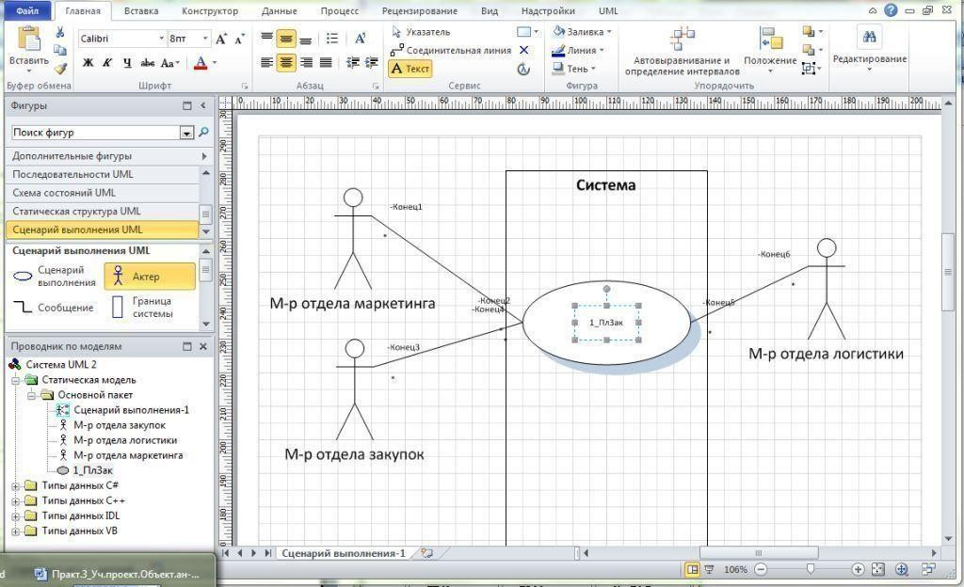

**Рис.3**. Процесс построения диаграммы прецедентов в **MS Visio 2010**

Задание 2.3.

## Построение диаграммы действий для процесса №1

Сделайте подробное описание процесса и на его основании составьте диаграмму действий, на которой должны быть отражены:

* + все участники процесса,
  + выполняемые каждым из них операции,
  + взаимосвязи между ними.

Операции на диаграмме должны следовать в хронологическом порядке, соответствующем приведенному описанию бизнес-процесса.

Рекомендуется взять тот бизнес-процесс, который уже был описан при проведении Структурного анализа в Задании 1.2, и построить для него диаграмму действий.

**Создание диаграммы действий в MS Visio 2010.**

1. Откройте новый документ и выберите «**Деятельность UML**»
2. Лист лучше расположить горизонтально (Закладка «Конструктор», панель

«Параметры страницы», Ориентация - альбомная).

1. Вверху листа введите прямоугольник с названием процесса.
2. Разделите лист на части по количеству участников процесса и озаглавьте их. Обычную линию можно провести, «зафиксировав» соответствующую пиктограмму на панели инструментов («вместо» прямоугольника).
3. Выделите участника, с которого начинается процесс, и в соответствующей части диаграммы обозначьте начало процесса, перетащив значок «Начальное состояние» на лист.

В результате должно получиться (рис.5):

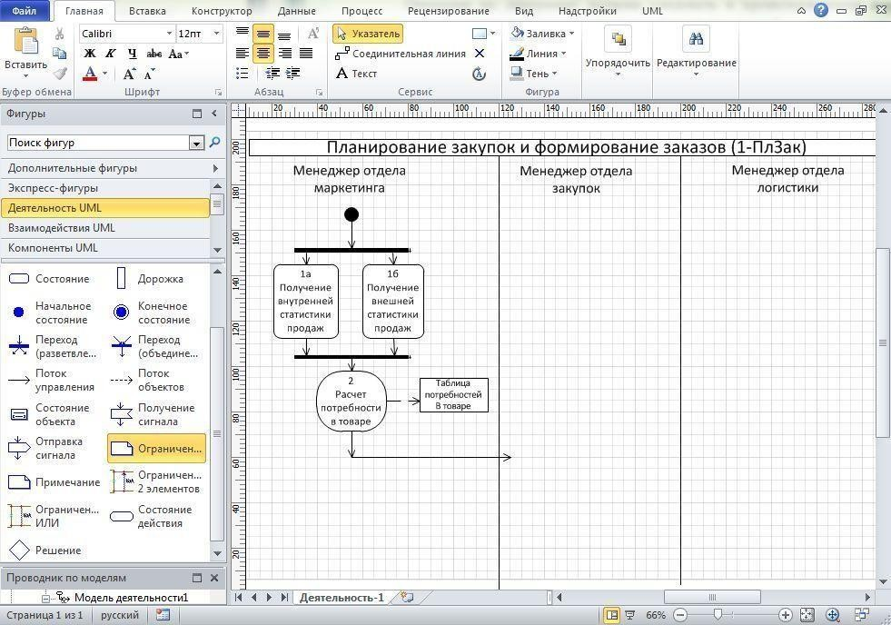

**Рис.5**. Процесс построения диаграммы действий в **MS Visio 2010**

6.

Далее, используя соответствующие значки из левой части окна, воспроизведите

последовательность действий.

* Для изображения действий используется скругленный прямоугольник (значок «Состояние»), в который надо вписать наименование и порядковый номер операции.
* Действия соединяются стрелками (их можно поворачивать под любым углом).
* Горизонтальные линии служат для отображения параллельных процессов.
* Операция и получаемый в результате ее выполнения документ соединяются пунктирной линией, а сам документ - прямоугольником.
* Проверка условия отображается ромбом («Решение»), из которого должно выходить минимум 2

стрелки - выбор варианта дальнейших действий.

7. Завершите диаграмму символом конца процесса (значок «Конечное состояние»).

Задание 2.4.

## Формирование таблиц описания операций и документов для процесса №1

Все участвующие в процессе операции нужно отразить в Таблице операций, а документы - в Талице описания документов.

### Таблица описания операций:

|  |  |  |  |  |  |  |  |
| --- | --- | --- | --- | --- | --- | --- | --- |
| **Диаграмма и номер на диаграмме** | **Операция** | **Испол-н итель** | **Как часто** | **Входящие документы (документы- основания)** | **Исходящий документ**  **(составляемый документ)** | **Проводка (дебет, кредит,**  **аналитика, сумма)** | **Коммен- тарий** |
| 1 | 2 | 3 | 4 | 5 | 6 | 7 | 8 |

**Таблица описания документов:**

|  |  |  |  |  |  |  |  |
| --- | --- | --- | --- | --- | --- | --- | --- |
| **Диаграмма и номер операции на**  **диаграмме** | **Составляе- мый**  **документ**  **(исходящий документ)** | **Операция** | **Кто**  **составляет (испол-нит ель)** | **Как часто** | **Документы- основания (входящие документы)** | **Реестр, в котором регистри- руется**  **документ** | **Коммен-т арий** |
| 1 | 2 | 3 | 4 | 5 | 6 | 7 | 8 |

Для данного бизнес-процесса это уже было сделано в Задании 1.3 и в Задании 1.4 соответственно. Если изменений в операциях и/или формируемых документах не было, то таблицы можно просто скопировать. Если же в процессе объектного анализа выявилось, что по сравнению со структурным, в список операций и/или документов потребовалось внести какие-то изменения, то выделите (например, заливкой или шрифтом) соответствующие строки в таблицах.

Задание 2.5.

## Построение диаграммы действий для процесса №2

Задание 2.6.

## Формирование таблиц описания операций и документов для процесса №2

Задание 2.7.

## Построение диаграммы действий для процесса №3

Задание 2.8.

## Формирование таблиц описания операций и документов для процесса №3

и т.д., пока не будут описаны ВСЕ выделенные в Задании 2.2 процессы!

**ПРИМЕР выполнения** Практического задания 3.2. «Объектный анализ» см.:

✔ в учебном пособии:

Проектирование информационных систем : часть 2 : практикум / сост. Е. М. Спиридонова ; Яросл. гос. ун-т им. П. Г. Демидова. — Ярославль : ЯрГУ, 2018. — 48 c.

✔ или в электронном виде:

1. в Электронной библиотеке учебных материалов ЯрГУ:

Проектирование информационных систем : часть 2 : практикум / сост. Е. М. Спиридонова ; Яросл. гос. ун-т им. П. Г. Демидова. — Ярославль : ЯрГУ, 2018. — 47 c. [Электронный ресурс] <http://www.lib.uniyar.ac.ru/edocs/iuni/20180405.pdf>

1. в ЭУК «Проектирование ИС» в Электронном университете Moodle ЯрГУ (после регистрации и записи на курс).

### Критерии оценивания:

Если все (их может быть 8, 10 или 12) задания выполнены верно, составлено логичное и детальное описание всех (их должно быть выделено не менее 3, и, желательно, не более 5) процессов, диаграммы построены без ошибок, наглядны и «читабельны», все таблицы заполнены верно (в них отражены все операции и документы), отчет оформлен в соответствии с требованиями - **20** баллов.

Балл снижается:

* + за невыполненные задания:
    - за задания 2.1 - 2.4 - «–3» балла за каждое;
    - за последующие задания - «–1,5» балла за каждое
  + за выделенный (в задании 2.2), но не описанный в соответствующих последующих заданиях процесс - «–3» балла;
  + за грубые ошибки в диаграммах действий в заданиях 2.3, 2.5 и т.д. - «–1» балл;
  + за менее существенные ошибки в диаграммах - «–0,5» балла;
  + диаграммы не «читабельны» - «–0,5» балла (за все);
  + «ошибки» в таблицах в заданиях 2.4, 2.6 и т.д. (отсутствуют некоторые операции и/или документы) - «–1» балл;
  + за нарушения нумерации операций и/или документов в таблицах по сравнению с соответствующими диаграммами - «–0,5» балла;
  + отчет оформлен небрежно - «–1» балл.
  + за сумбурность, отсутствие порядка и логики изложения - «–1» - «–2» балла;
  + за стилистические и орфографические ошибки - «–0,5» - «–1» балл.

# Примеры тестов

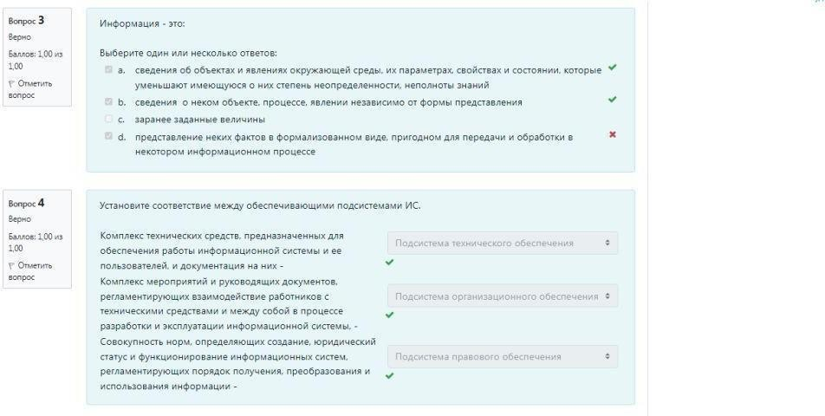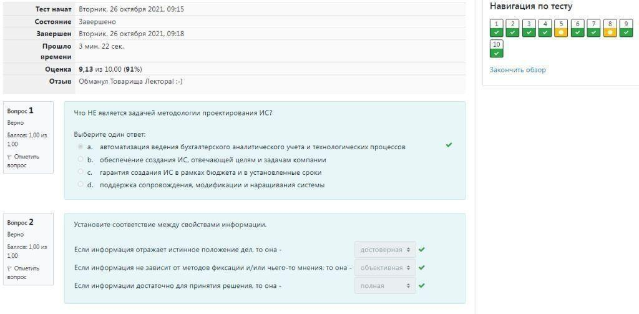

**Тест №1** *(10 «случайных» вопросов из списка вопросов по темам 1-2)*

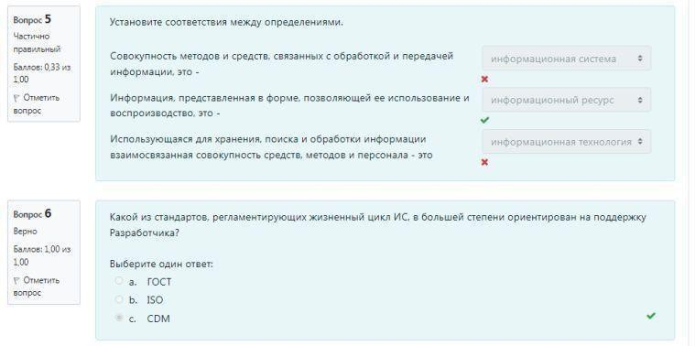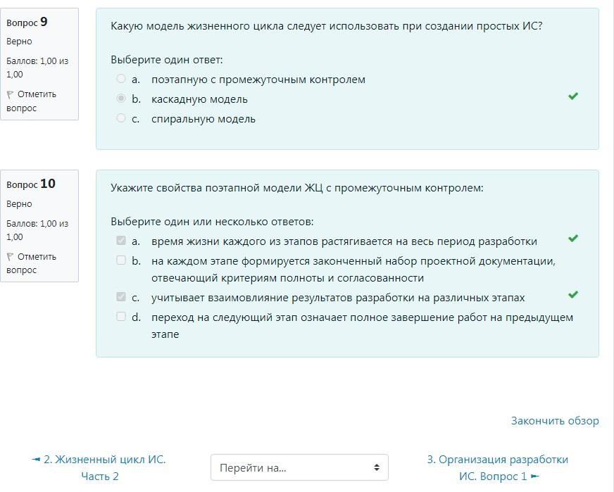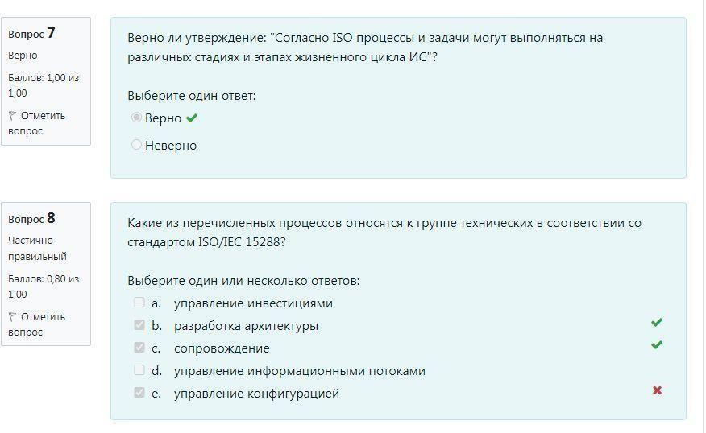

**Тест №3** *(10 «случайных» вопросов из списка вопросов по теме 4)*

4_02. Функционал компании - это:

* + перечень бизнес-функций и функций менеджмента
* перечень бизнес-функций, функций менеджмента функций обеспечения
  + перечень бизнес-функций

4_06. Какая модель отвечает на вопрос «кто-что-кому-как»?

* + модель структуры данных
  + организационно-функциональная модель
* процессно-ролевая модель
  + стратегическая модель целеполагания
  + функционально-технологическая модель

4_07. Установите соответствие между информационными моделями и вопросами, на которые они должны отвечать.

* + организационно-функциональная модель - кто что делает и кто за отвечает
  + функционально-технологическая модель - что и как реализуется
  + количественная модель - сколько ресурсов
  + кто что как кому

4_12. Дайте определение понятию «основные бизнес-процессы»:

* + процессы, охватывающие весь комплекс функций управления на уровне каждого бизнес-процесса и бизнес-системы в целом

●

●

процессы, обеспечивающие получение дохода

процессы, ориентированные на производство товаров и услуг

4_14. Какая модель отражает существующее на момент обследования положение дел в организации?

* + модель «как должно быть»
  + референтная модель
* модель «как есть»

4_17. Укажите, какой подход к моделированию лучше соответствует тому или иному способу описания деятельности компании.

* + статическое описание - функциональный подход
  + динамическое описание - процессный подход
  + объектный подход

4_19. «Процессный подход предполагает смещение акцентов от управления отдельными структурными элементами на управление сквозными бизнес-процессами, связывающими деятельность всех структурных элементов». Это утверждение - ... (верно/неверно)

4_21. Что является главным критерием адекватности структурной модели предметной области?

* + понятность для заказчиков и разработчиков
  + однозначное описание структуры предметной области
  + функциональная полнота разрабатываемой ИС

4_22. Укажите требования к модели предметной области?

●

●

понятность для заказчиков и разработчиков однозначное описание структуры предметной области

* + функциональная полнота разрабатываемой ИС

4_28. Какие основные понятия используются при создании функциональной диаграммы IDEF0?

* функциональный блок
  + внешние источники и получатели данных
  + хранилища данных
* декомпозиция

**Критерии оценивания** тестов

В течении всего срока изучения (2 семестра) проводится 5 тестов (4 по отдельным темам, и один итоговый); все они содержат 5 или 10 вопросов следующих видов:

|  |  |
| --- | --- |
| **Виды вопросов** | **Критерии оценивания** |
| Вопрос с выбором одного ответа | * Правильный ответ – 1 балл * Неверный ответ или его отсутствие – 0 баллов |
| Вопрос с множественным выбором | * Если найдены ВСЕ верные ответы (и не выделен ни один неверный) – 1 балл * Выделено часть верных ответов (и, возможно, - часть неверных) - от 0 до 0,9 балла * Неверный ответ или его отсутствие – 0 баллов |
| Вопрос на соответствие | * ВСЕ соответствия верные – 1 балл * Часть соответствий верные – соотв.доля балла * Отсутствие ответа– 0 баллов |
| Вопрос на построение последовательности | * ВСЯ последовательность верная – 1 балл * В противном случае – 0 баллов * Отсутствие ответа– 0 баллов |
| Дихотомический вопрос («Да» - «Нет») | * Правильный ответ – 1 балл * Неверный ответ или его отсутствие – 0 баллов |
| Вопрос с кратким ответом (нужно вставить слово) | * Правильный ответ (с возможными вариантами падежа / склонения) – 1 балл * Неверный ответ (в т.ч. и с орфографическими ошибками!) или его отсутствие – 0 баллов |
| Вопрос на расчет показателя | * Правильный ответ (с учетом погрешности округления) – 1 балл * Неверный ответ или его отсутствие – 0 баллов |

«Оценка» за тест - сумма набранных баллов.

## 2. Список вопросов и (или) заданий

**для проведения промежуточной аттестации**

1. Классификация ИС.

# Вопросы к экзамену

1. Особенности этапа тестирования.
2. Назначение модели «как есть».
3. Определение понятия «жизненный цикл ПО ИС».
4. Классификация процессов жизненного цикла..
5. Какую модель жизненного цикла следует использовать при разработке простейшей ИС?
6. Стадии процесса канонического проектирования ИС.
7. Цели и объекты обследования предприятия.
8. Состав проектной документации на ИС.
9. Состав ТЗ на разработку ИС.
10. Понятие типового проекта.
11. Критерии оценки ТПР.
12. Какой модели жизненного цикла соответствует прототипное проектирование ИС?
13. Определение понятия «функция».
14. Различия между функциональной и процессной организацией управления предприятием.
15. Определение понятия «бизнес–процесс».
16. Принципы структурного моделирования.
17. Назначение моделей IDEF0.
18. Назначение контекстной диаграммы.
19. Правила задания стрелок на диаграммах IDEF0.
20. Назначение моделей IDEF3.
21. Состав и функции структурных подразделений предприятия.
22. Состав и назначение диаграмм деятельности.
23. Какие средства использовались для описания информационного взаимодействия элементов модели?

Какие средства использовались для описания поведения функциональных элементов предприятия?

**ЗАЧЕТ** (в 5-м семестре) ставится по итогам работы в семестре:

* + если выполнены:
    - Практические работы №1 и №2,
    - тесты №1 и №2,
  + и набрано не менее 25 баллов,

то оценка «зачтено» ставится «автоматом».

В противном случае на Зачете придется выполнить недостающий Тест и/или Практическую работу или «переделать» те, что были выполнены менее чем наполовину.

### Критерии оценивания:

Оценка «**зачтено**» ставится, если за недостающие тест и/или практическую работу, выполняемые на Зачете, будет набрано не менее 50% баллов за каждый тест/работу, а в сумме за все 4 вида контрольных мероприятий 1-го семестра - не менее 20 баллов.

В противном случае ставится оценка «**незачтено**».

**ЭКЗАМЕН** проводится по окончании изучения всего курса (в 6-м семестре).

Некоторым, наиболее добросовестным студентам оценка за Экзамен может быть поставлена «автоматом» при соблюдении следующих условий:

✔ все виды текущей и промежуточной аттестации были выполнены в срок;

✔ за каждый вид было набрано не менее определенного уровня»;

✔ в сумме за весь семестр была набрана определенная сумма бабллов. Оценка «отлично» может быть предложена, если:

− набрано 90% и более от максимально возможной суммы баллов,

− а за каждый вид работ - не менее «порогового» уровня. Оценка «хорошо» может быть предложена, если:

− набрано 70% и более (но менее 90%) от максимально возможной суммы баллов,

− а за каждый вид работ - не менее «продвинутого» уровня.

Остальные студенты (и те, кто хочет повысить предложенную оценку) сдают Экзамен, который проводится в традиционной форме: студент должен ответить на один из 25 билетов, состоящих из одного теоретического вопроса и одной практической задачи на построение диаграмм.

**Критерии оценивания:**

|  |  |
| --- | --- |
| **Оценка за Экзамен** | **Критерии оценивания уровня умений и владений** |
| отлично | * Студент правильно выполнил практическое задание билета. Показал отличные умения в рамках освоенного учебного материала. * Студент правильно ответил на теоретический вопрос билета. Показал отличные знания в рамках усвоенного учебного материала. * Ответил на все дополнительные вопросы. |
| хорошо | * Студент выполнил практическое задание билета с небольшими неточностями. Показал хорошие умения в рамках освоенного учебного материала. * Студент ответил на теоретический вопрос билета с   небольшими неточностями. Показал хорошие знания в рамках усвоенного учебного материала.   * Ответил на большинство дополнительных вопросов. |
| удовлетворительно | * Студент выполнил практическое задание билета с существенными неточностями. Показал удовлетворительные умения в рамках освоенного учебного материала. * Студент ответил на теоретический вопрос билета с существенными неточностями. Показал удовлетворительные знания в рамках усвоенного учебного материала. * При ответах на дополнительные вопросы было допущено много неточностей. |
| неудовлетворительно | * При выполнении практического задания билета студент продемонстрировал недостаточный уровень умений. * При ответе на теоретический вопрос билета студент продемонстрировал недостаточный уровень знаний. * При ответах на дополнительные вопросы было допущено множество неправильных ответов. |

# Пример экзаменационной задачи

Задание:

Построить упрощенную структурную модель информационной системы управления контингентом студентов факультета.

**Описание модели**

Рассмотрим деятельность деканата одного из факультетов университета (пусть, для определенности, это будет факультет ИВТ) по управлению контингентом студентов.

На факультете есть бакалавриат (обучение - 4 года), магистратура (2 года) и специалитет (5 лет) по разным направлениям. Форма обучения - очная.

Деканат факультета осуществляет следующие операции, непосредственно связанные с движением контингента студентов:

1. На основании информации из Приемной комиссии (ее деятельность в рамках данной модели не рассматривается!) **зачисляет студентов** на факультет и **распределяет их по группам** (в соответствии с направлением и с учетом пожеланий студентов).
2. Во время сессии собирает зачетные и экзаменационные ведомости, заносит информацию в общую ИС университета и анализирует результаты сессии по факультету.

### Отчисляет студентов:

* 1. не выполнивших учебную нагрузку (т.е. не сдавших сессию вовремя и имеющих определенное количество задолженностей на «контрольные даты», определяемые Ректоратом);
  2. не оплативших свое обучение в установленные сроки (на основании информации из Бухгалтерии университета);
  3. по собственному желанию (на основании их заявления, подписанного Деканом).

1. **Отправляет студентов в академический отпуск** по медицинским показаниям (на основании справок из лечебных учреждений).
2. **Переводит на следующий курс** студентов, успешно сдавших ЛЕТНЮЮ сессию.
3. **Выпускает студентов**, успешно защитивших диплом.
4. Во время обучения выдает студентам (и/или по запросам организаций) различного рода Справки, подтверждающие факт их обучения на факультете.

Для разработки модели используем методологию функционального моделирования SADT в среде **IDEF0**, как наиболее соответствующую целям и задачам структурного анализа.

*Результат моделирования средствами* ***Ramus*** *представлен на скриншотах ниже. Можно использовать любое другое доступное средство моделирования (или «нарисовать» диаграммы с помощью автофигур MS Word, или даже - «от руки»).* ☺

Контекстная диаграмма (диаграмма самого верхнего уровня):

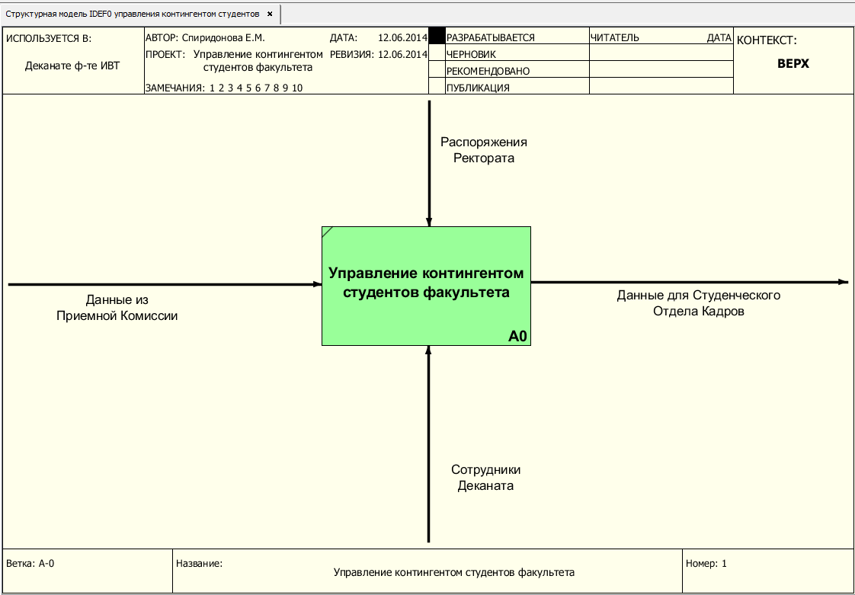

Диаграмма декомпозиции (для упрощенной модели достаточно одного уровня декомпозиции):

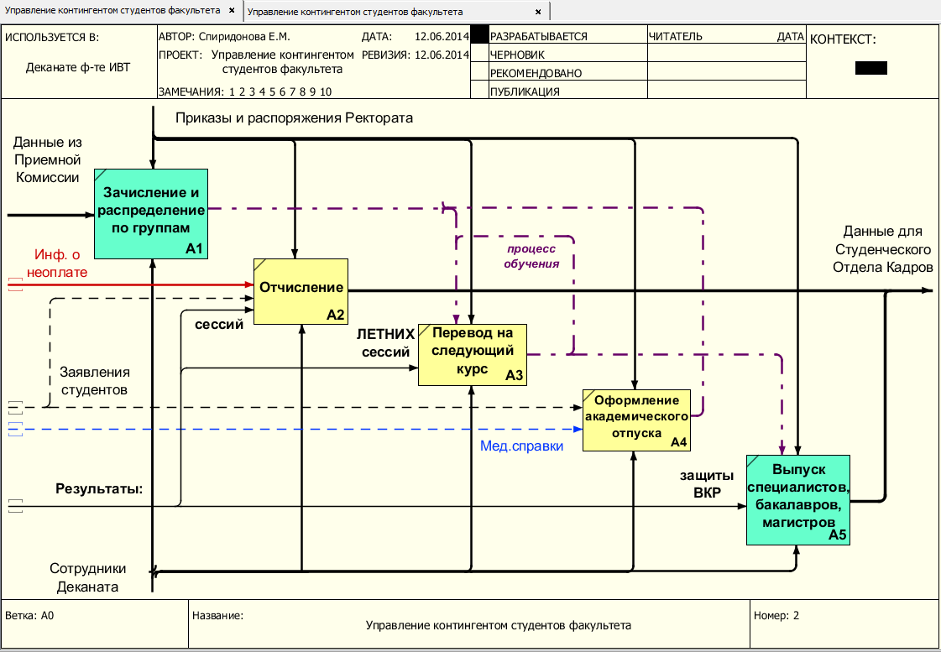

**Приложение №2 к рабочей программе дисциплины**

**«Проектирование информационных систем»**

### Методические указания для студентов по освоению дисциплины

Основной формой изложения учебного материала по дисциплине «Проектирование информационных систем» являются лекции, причем в достаточно большом объеме. Это связано с тем, что в основе процессов моделирования и проектирования лежит особый прикладной аппарат, с помощью которого решаются довольно сложные и объемные задачи. По всем темам предусмотрены лабораторные (практические) занятия, в процессе которых происходит закрепление лекционного материала путем применения его к конкретным задачам и отработка практических навыков моделирования.

Для успешного освоения дисциплины очень важно выполнение всех практических заданий (дома). Примеры решения разбираются на лекциях и практических занятиях, при необходимости по наиболее трудным темам проводятся дополнительные консультации. Для успешного выполнения заданий необходимо знать и понимать лекционный материал. Поэтому в процессе изучения дисциплины рекомендуется регулярное повторение пройденного лекционного материала. Материалы лекций необходимо прорабатывать дома и при необходимости дополнять информацией из учебной (и методической) литературы и других рекомендованных источников.

Для проверки и контроля усвоения теоретического материала в течение обучения проводятся также мероприятия по текущей аттестации в виде тестов, реализованных в ЭУК «Проектирование ИС» в Электронном университете Moodle ЯрГУ. Выполнение тестов, также как и Практических работ, в данном курсе является обязательным.

В конце первого семестра изучения дисциплины студенты сдают зачет, в конце всего курса – экзамен. Зачет ставится по итогам работы в семестре, т.е. при условии выполнения всех видов работ и наборе определенного количества баллов (что оговаривается в начале года, во вводной лекции, и уточняется ближе к концу семестра). Не выполнившие эти требования выполняют на зачете несделанные или сделанные, но с низкими оценками, задания: тесты выполняются непосредственно во время зачета, а практические задания (в силу их трудоемкости) должны быть выполнены ДО зачета.

Итоговая оценка за год определяется суммой набранных за весь курс баллов и может быть повышена на экзамене.

Некоторым, наиболее добросовестным студентам, выполнявшим в обоих семестрах все виды работ в срок и набравшим определенную сумму баллов (но не менее 50% от максимальной), экзаменационная оценка и/или «зачет» могут быть поставлены

«автоматом». Обычно используется следующая «шкала»: при наборе более 90% от максимально возможной суммы баллов предлагается оценка «5», от 70% до 90% - «4», от 50% до 70% - «3».

В случае, если студент предпочитает вариант со сдачей экзамена (чтобы повысить предложенную оценку), для наиболее добросовестных из них предусмотрена возможность отказа от теоретического вопроса. Решение практической задачи - хотя бы частичное - является обязательным условием для сдачи экзамена.

Экзамен проводится в «традиционной форме» - студентам предлагаются экзаменационные билеты, каждый из которых включает в себя теоретический вопрос и практическую задачу. На экзамене разрешается пользоваться техническими и программными средствами для выполнения задачи (ноутбук с установленными на нем Ramus, MS Visio и/или др. CASE-средствами).